Megrendelő: Telki Község Önkormányzat

KASIB
2089 Telki, Petőfi utca 1.

Tervező: KASIB Mérnöki Manager Iroda Kft.
1191 Budapest, Ady Endre út 32-40.
MÉRNÖKI
MANAGER
IRODA

Tsz.: 2520

TELKI

HELYI ÉPÍTÉSI SZABÁLYZAT
MÓDOSÍTÁSA

Záró szakmai vélemény alapján
véglegesített anyag

2020. július

ALÁÍRÓLAP

MEGBÍZÓ: Telki Község Önkormányzat
Cím: 2089 Telki, Petőfi utca 1.
Képviseli: Deltai Károly polgármester

TERVEZŐ: KASIB Mérnöki Manager Iroda Kft.
1191 Budapest, Ady Endre út 32-40.
Képviseli: Juhász Sándor ügyvezető

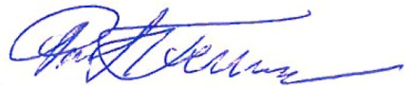
IRÁNYÍTÓ TERVEZŐ: Pintér Ferenc
okl. építészmérnök
településtervezési vezető tervező
területrendezési tervező
településrendezési szakértő
É 01-1719, TT/1 01-1719
TR 01-1719, SZTT 01-1719

TELEPÜLÉSTERVEZÉS: Bálizsné Nagy-Pál Anna
okl. építészmérnök
építész vezető tervező
településtervezési vezető tervező
területrendezési tervező
É/1 01-0574, TT/1 01-0574, TR 01-0574

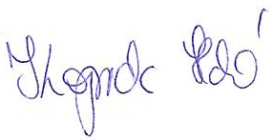
TÁJRENDEZÉS, ZÖLDFELÜLET, Koprda Ildikó
KÖRNYEZETVÉDELEM: okl. táj- és kertépítészmérnök
K 01-5171, TK 01-5171, TR 01-5171

Veklyuk Vivien
tájrendező és kertépítő mérnök

ALTERVEZŐK

KÖZLEKEDÉS: Heckenast & Heckenast Bt.
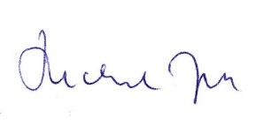
1146 Budapest, Erzsébet királyné útja 2/A.

Heckenast Judit
okleveles közlekedésmérnök
Tkö-01-5295

KÖZMŰVEK: KÉSZ Közmű és Energetikai Tervező Kft.
1016 Budapest, Naphegy utca 26.
Hanczár Zsoltné
okl. gépészmérnök,
okl. városépítési szakmérnök
TE, TH, TV-01-2418

Bíró Attila
okl. vízépítőmérnök
TE, TH, TV-01-2456

Csima-Takács Judit, okl. tájépítészmérnök
Hanczár Gábor, okl. infrastruktúra építőmérnök
Herczik Eszter, okl. tájépítészmérnök

TARTALOMJEGYZÉK

BEVEZETÉS 5
ALÁTÁMASZTÓ MUNKARÉSZ 6
I. MÓDOSÍTÁSI JAVASLATOK 6
1. A BUDAJENŐI ÚT MENTI 733/8 ÉS 733/9 HRSZ.-Ú INGATLANOK ÉPÍTÉSI ÖVEZETI MÓDOSÍTÁSA 6
2. NYÚL UTCA 12. SZÁM ALATTI, 410/19 HRSZ.-Ú INGATLANON GARÁZS-ÉPÍTÉS FELTÉTELEINEK MÓDOSÍTÁSA 16
3. ÁRNYAS KÖZ (925/8) HRSZ.-Ú KÖZTERÜLETI FÖLDRÉSZLET EGY RÉSZÉNEK CSATOLÁSA AZ ÁRNYAS KÖZ 5/B. ALATTI 925/7 HRSZ.-Ú INGATLAN BŐVÍTÉSE CÉLJÁRA 23
4. SZŐLŐ SOR MENTI 1021/2 ÉS 1022/6 HRSZ.-Ú INGATLANOK ÉPÍTÉSI ÖVEZETÉNEK MÓDOSÍTÁSA 30
5. SÁRMÁNY UTCA 1373 HRSZ.-Ú INGATLANRA VONATKOZÓ ELŐÍRÁSOK MÓDOSÍTÁSA 36
6. AZ ÉPÍTÉSI ÖVEZETEK ÉPÜLETMAGASSÁGÁNAK MÓDOSÍTÁSA 41
7. AZ ÁLLATTARTÓ ÉPÍTMÉNYEK ELHELYEZÉSÉRE VONATKOZÓ SZABÁLYOZÁS FELÜLVIZSGÁLATA 43
II. ÉRTÉKVÉDELMI FEJEZET 48
JÓVÁHAGYANDÓ MUNKARÉSZ 49
III. HÉSZ MÓDOSÍTÁS 49

BEVEZETÉS
Telki község Önkormányzatának Képviselő-testülete 100/2019. (VI.25.) számú önkormányzati határozatában döntött a hatályos Helyi Építési Szabályzat (HÉSZ) módosításáról.
A módosítás a hatályos településrendezési eszközt több kisebb részterületen érinti, melyek részben az önkormányzat elhatározásai, részben lakossági kérelmek alapján váltak szükségessé.
Telki község Önkormányzata a HÉSZ módosításának elkészítésével a KASIB Mérnöki Manager Iroda Kft.-t bízta meg.
A HÉSZ módosítása egyszerűsített eljárás keretében történik a településfejlesztési koncepcióról, az integrált településfejlesztési stratégiáról és a településrendezési eszközökről, valamint egyes településrendezési sajátos jogintézményekről szóló 314/2012 (XI. 8.) Kormányrendelet 32. § (1) b) pontja alapján a 41. §-ban foglalt eljárási rend szerint.
A módosítások lokális jellege miatt és a jobb áttekinthetőség érdekében a vizsgálati és az alátámasztó javaslati munkarészek témánként összevontan szerepelnek az alábbi ábrán jelölt lehatárolás és sorszámozás szerint.
Szintén a változtatások könnyebb beazonosíthatósága miatt, a HÉSZ szöveges módosítással is érintett területek esetén az előírásokban javasolt módosítások eltérő színnel szerepelnek.
A tervezett módosítások összhangban vannak a település - korábbi időszakban kidolgozott - településfejlesztési koncepciójával, a véleményezési anyagban szerepeltetett módosítási javaslatok az önkormányzattal folytatott előzetes egyeztetéseknek megfelelően véglegesített szakmai álláspontot tükrözik a partnerségi egyeztetés és a véleményezési eljárás észrevételeinek figyelembe vételével.
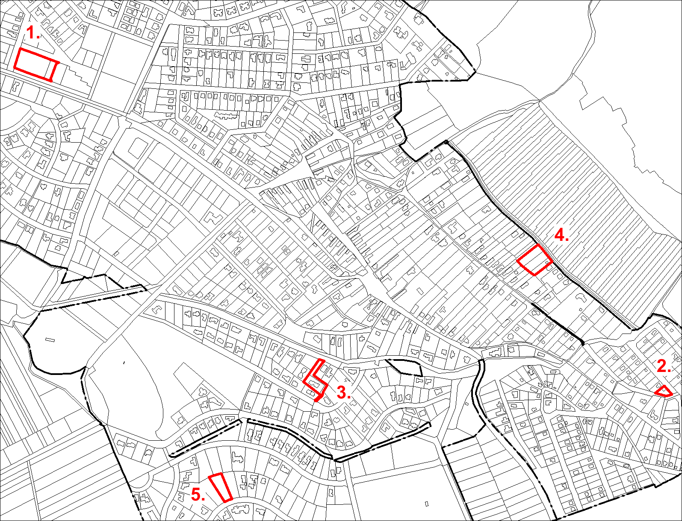

ALÁTÁMASZTÓ MUNKARÉSZ

MÓDOSÍTÁSI JAVASLATOK

A BUDAJENŐI ÚT MENTI 733/8 ÉS 733/9 HRSZ.-Ú INGATLANOK ÉPÍTÉSI ÖVEZETI MÓDOSÍTÁSA
  - A változással érintett terület, a módosítás célja, indoka
Telki, Pipacs utca 1. szám alatti ingatlan (hrsz.: 733/8) a település központjában, a Budajenői út – Lejtő utca találkozásánál található, ahol 24 lakást, valamint 4 db egyéb rendeltetést tartalmazó társasház építését tervezik. A tárgyi módosítással összefüggésben a Fejlesztő és az Önkormányzat településrendezési szerződést kötött, melyben a Fejlesztő kötelezettséget vállalt a kiszolgáló útként kialakítandó 733/9 hrsz.-ú földrészlet és a 1103 jelű országos mellékút tervezett útcsatlakozásának kiépítésére.
A tervezett épület elhelyezése szükségessé teszi a hatályos HÉSZ előírásainak módosítását.
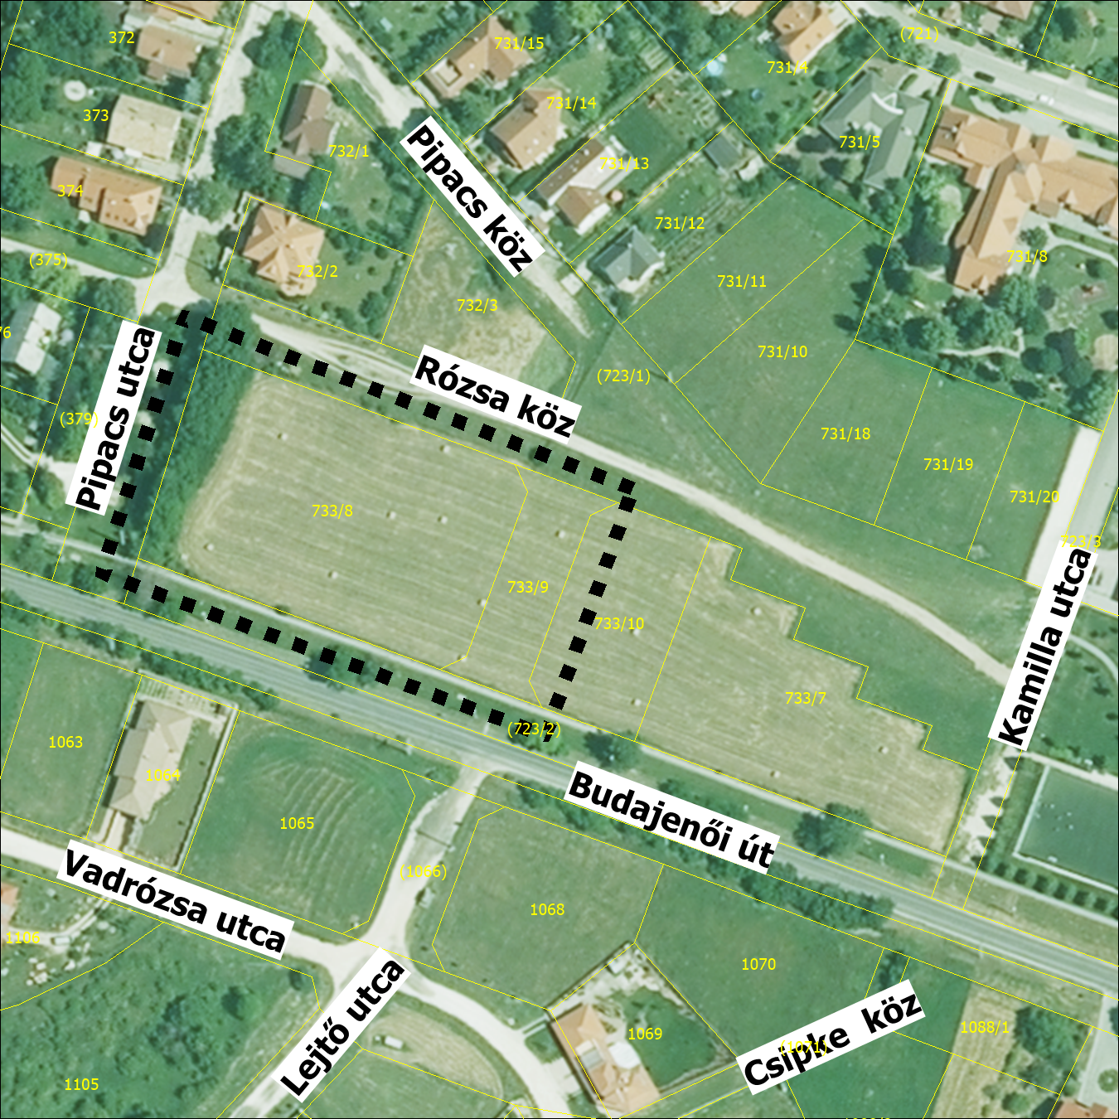

  - Vizsgálatok
Településrendezés
A hatályos szabályozási terv kivágata:
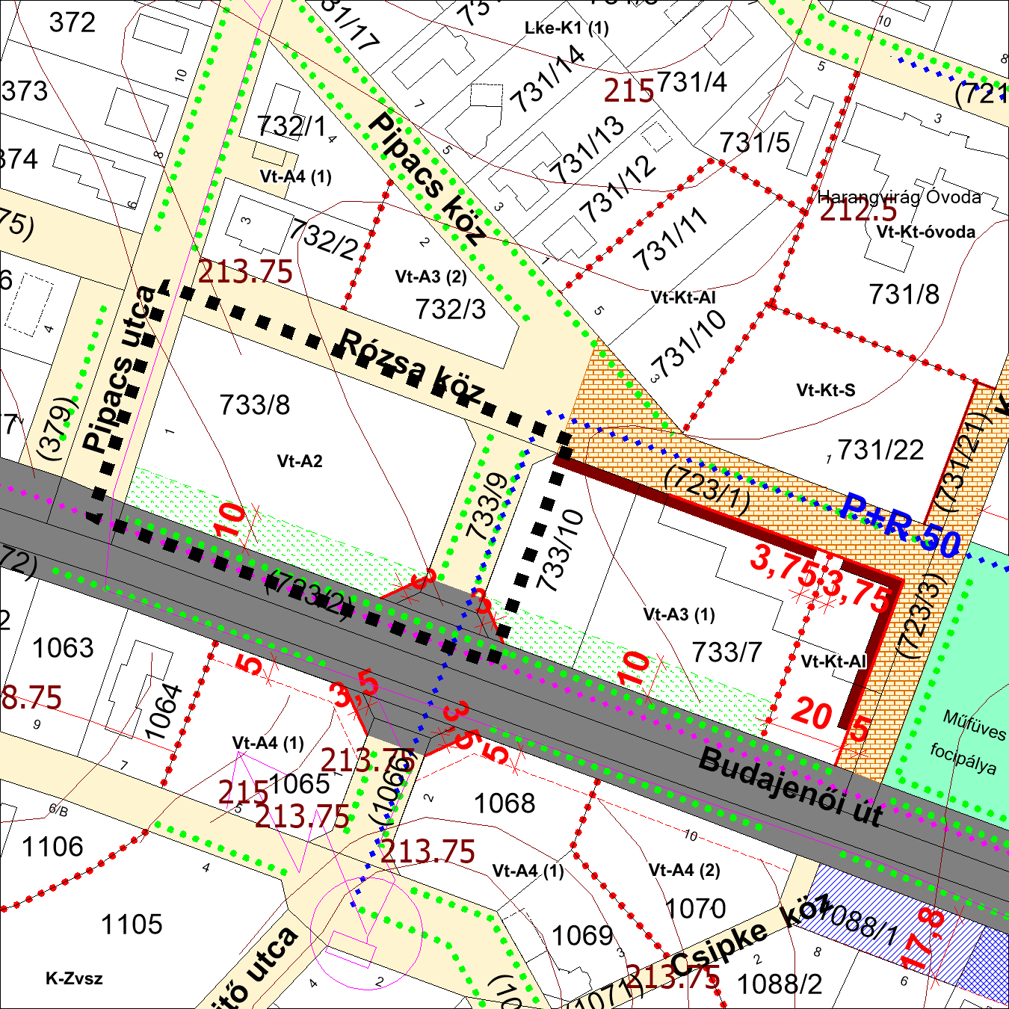
A vonatkozó hatályos előírások
A 21/2017. (XII.21.), a 8/2018. (IV.25.) és az 1/2019. (I.21.) módosító rendeletekkel egybeszerkesztett 5/2016. (XII.13.) önkormányzati rendelettel jóváhagyott Telki Helyi építési szabályzata (HÉSZ) szerint a 733/8 hrsz.-ú telek Vt-A2 jelű településközpont vegyes építési övezetbe, a 733/9 hrsz.-ú telek települési kiszolgáló és egyéb utak övezetébe sorolt.
A 733/8 hrsz.-ú ingatlanra vonatkozó paraméterek az alábbiak
 | A | B | C |  | D | E |  | F |  | G |  | H
1 | Építési övezet  jele | A kialakítható telek |  |  | Az építési övezetben
2 |  | legkisebb területe |  | kialakítható legkisebb telek-szélessége/  mélysége | a beépítési mód |  | a beépítettség megengedett legnagyobb mértéke |  | az épület-magasság  megengedett legnagyobb mértéke |  | a zöldfelület legkisebb mértéke |  | legnagyobb  megengedett  terepszint  alatti  beépítettség
3 |  | (m²) |  | (m) | rövidítés |  | (%) |  | (m) |  | (%) |  | (%)
9 | Vt-A2 | 2000 |  |  | Z |  | 40 |  | 6,5 |  | 40

A településközpont vegyes területekre vonatkozó általános előírások az alábbiak:
Településközpont vegyes területek építési övezeteinek általános előírásai
- A településközpont vegyes terület több önálló rendeltetési egységet magába foglaló, 6,0 m-es épületmagasságot meg nem haladó, lakó és olyan települési szintű egyéb rendeltetést szolgáló épület elhelyezésére szolgál, amelyek nincsenek zavaró hatással a lakó rendeltetésre.
- A településközpont vegyes terület építési övezeteinek telkein több épület is elhelyezhető, de lakó funkció kizárólagossága esetén telkenként csak egy lakóépület.
- A településközpont vegyes terület építési övezeteiben elhelyezhető épület az építési övezetre vonatkozó egyedi előírás szerinti rendeltetéseket tartalmazhatja.
- A településközpont vegyes terület építési övezeteiben - az építési övezetre vonatkozó eltérő előírás hiányában - telepengedély-köteles gazdasági tevékenység céljára terület nem használható, ilyen tevékenység céljára építmény nem létesíthető. Telepbejelentés-köteles és a fentiek körébe nem tartozó gazdasági tevékenység céljára terület - a kézműipari rendeltetés fogalmának keretei között - használható és ilyen tevékenység céljára építmény létesíthető.
- A településközpont vegyes terület építési övezeteiben elhelyezhető melléképítmények:
- közmű-becsatlakozási műtárgy,
- közműpótló műtárgy,
- hulladéktartály-tároló,
- kerti építmény,
- építménynek minősülő antennatartó szerkezet, zászlótartó oszlop.
- A településközpont vegyes terület építési övezeteiben
- a lakóterületre vonatkozó környezeti normatívákat meghaladó környezeti terhelést (pl. zajos, bűzös, vagy porszennyeződést) okozó tevékenység,
- a napi 2 db, 7,5 tonnás (vagy azzal egyenértékű) jármű forgalmat meghaladó anyag- és áruszállítást igénylő tevékenység,
- személy-, vagy áruszállítást végző járművek tárolását szolgáló tevékenység (önálló parkoló, vagy garázs, telephely),
- jáműkarosszéria-lakatos és fényező, valamint üzemanyagtöltő és járműmosó tevékenység
céljára terület nem használható, valamint ilyen tevékenység céljára építmény nem létesíthető.
- A (6) bekezdés b) pontja nem vonatkozik azokra az építési övezetekre, amelyekben az elhelyezhető épület önállóan is tartalmazhat kiskereskedelmi rendeltetést és az ingatlan gazdasági behajtója a KÖu-1 övezetbe sorolt 1103 jelű Budakeszi-Perbál összekötő út (Fő utca, Budajenői út) övezethatárától mért 80 m-en belül van.
- A településközpont vegyes terület építési övezeteiben az épületek zártsorúan csak a közterületi telekhatártól mért 15 m-es sávon belül (utcai traktus) építhetők össze. Az utcai traktuson kívüli épületrészek esetén az oldalkert mérete 3,75 m.
- A településközpont vegyes terület építési övezeteiben az épület homlokzatmagassága az oldalhatáron álló, ill. ahhoz 3,0 m-nél közelebb álló részének oldalkerti homlokzata esetén nem haladhatja meg az övezetben előírt épületmagasság megengedett legnagyobb mértékét, kivéve az utcai építési vonaltól mért 15,0m-es sávban elhelyezkedő épületrészt (utcai épületszárny).
- A településközpont vegyes területek az alábbi építési övezetekre tagozódnak:
- Vt-Fk hagyományos faluközpont építési övezete;
- Vt-A általános településközponti építési övezetek;
- Vt-Kt kizárólagos felhasználású építési övezetek (oktatási intézmények és kapcsolódó létesítményeik, alapintézmények, intézmények, kiskereskedelmi, sport és rekreációs, valamint vállalkozási célú létesítmények).

A HÉSZ Vt-A2 jelű építési övezetre vonatkozó előírásai az alábbiak:
A Vt-A2 jelű építési övezetben
- az elhelyezhető épületegyüttes elsősorban lakó és legfeljebb 200 m² bruttó szintterületű kiskereskedelmi, továbbá lakossági szolgáltató rendeltetés tartalmazhat;
- az elhelyezhető épületegyüttes igazgatási, iroda, legfeljebb 24 vendégszobaszámú szállás jellegű, hitéleti, nevelési, oktatási, egészségügyi, szociális, kulturális, közösségi szórakoztató, valamint sport rendeltetést is tartalmazhat;
- telkenként legfeljebb 24 lakás helyezhető el, a telek utcafrontján elhelyezett épület (épületrész) földszintjén lakás nem alakítható ki;
- a Budajenői út felől a telkek gépjárművel nem közelíthetők meg;
- az előkert mérete: 0,0 m, kivéve a Budajenői út felől, ahol 15,0 m;
- az oldalkert mérete: 5,0 m;

- az épületmagasság legkisebb mértéke: 5,0 m;
- kétszintes tetőtér nem alkalmazható;
- a szükséges parkoló férőhely legfeljebb 50%-a térszínen is elhelyezhető.

A HÉSZ a közlekedési területekre vonatkozóan az alábbi előírásokat tartalmazza:
Közlekedési területek
- A közlekedési területeket és létesítményeket, azok szabályozási szélességét, és védőtávolságát a szabályozási tervlap tartalmazza.
- A közúti közlekedési területek közül a szabályozási Terven a KÖu-1 jellel megkülönböztetett terület az országos közút területe.
- A település közútjainak tervezési osztályba sorolását e rendelet 3. függeléke tartalmazza.
- A helyi úthálózaton belül gyűjtőúti szerepet tölt be a szabályozási Terven a KÖu-2 jellel jelölt Muskátli utca, a Napsugár utca, és az Árnyas utca - Völgy utca - Alsó Völgy utca - Szellő utca útvonal.
- A helyi úthálózat részét képező külterületi utak mentén a tengelytől mért 6,0-6,0 m sávon belül építmény, 11,0-11,0 méteren belül épület nem helyezhető el.
- A Szabályozási tervlapon ábrázolt helyeken a P+R parkolók céljára kijelölt területen az előírt személygépjármű befogadóképesség 20%-ának megfelelő számú kerékpár B+R rendszerű tárolását is biztosítani kell.
- Közterületen létesített, kiszolgálást biztosító kapubehajtó burkolata kizárólag bontható térkőből építhető. A vörös színű térkő alkalmazása nem engedélyezett.

Telki Község területére 19/2017. (X.31.) önkormányzati rendelettel jóváhagyott TKR az érintett területre vonatkozóan az alábbi előírásokat tartalmazza:
9. § (8) bekezdés:
- A településképi szempontból fejlesztési területeken belül, az Újfalu fejlesztési területén
- az épület Rózsa köz felőli homlokzata a közterületi határvonaltól legfeljebb 5,0 m-re állhat;
- a Lejtő utcától keletre az épületeket a szabályozási tervben jelölt építési vonalon kell elhelyezni, melytől a homlokzathossz legfeljebb 30%-án lehet legfeljebb 5m mélységig eltérni, továbbá a telekhatár és az épület homlokvonala közötti teleksávot közhasználatra átadott területként kell kialakítani,
- a Kamilla utca mentén az épületeket a szabályozási tervben jelölt építési vonalon kell elhelyezni, melytől a homlokzathossz legfeljebb 30%-án lehet legfeljebb 5 m mélységig eltérni, továbbá a szabályozási vonal és az épület homlokvonala közötti teleksávot közhasználatra átadott területként kell kialakítani.

10. § (8) bekezdés e) pont:
- a településképi szempontból fejlesztési területeken belül, az Újfalu fejlesztési területen
- a Lejtő utcától nyugatra az épületeket csak 25-45 fok közötti hajlásszögű magastetővel megengedett kialakítani, illetve a 6,0 m-nél nagyobb épületmagasságú épületek esetében a tető felülnézeti felületének legfeljebb 15%-a lapostetős kialakítású is lehet, de kétszintes tetőtér nem alkalmazható,

A terület jelenlegi állapota
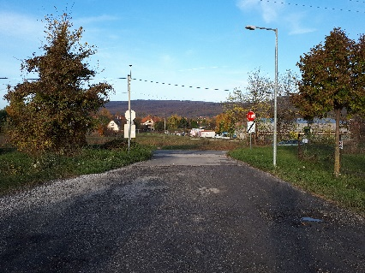 | 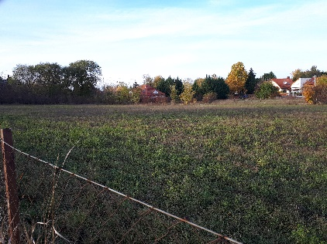 | 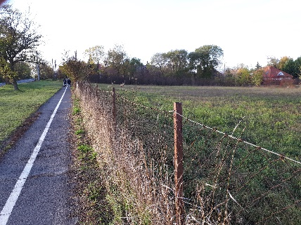
A terület látványa a Budajenői út déli oldaláról, a Lejtő utca vonalában | A telek beépítetlen, körülkerített | Az ingatlan előtt a Budajenői utat kerékpárút kíséri

Tulajdonvizsgálat
Az érintett telkek adatai és tulajdonviszonyai – a Budakeszi Járási Hivatal Földhivatali Osztály 2019. 11. 19-i adatai alapján - az alábbiak:
Hrsz. | Cím | Megnevezés | Terület (m²) | Tulajdon
733/8 | Pipacs u. 1. | Kivett beépítetlen terület | 4283 | gazdasági társaság
733/9 | - | Kivett beépítetlen terület | 882 | gazdasági társaságok

  - Javaslatok
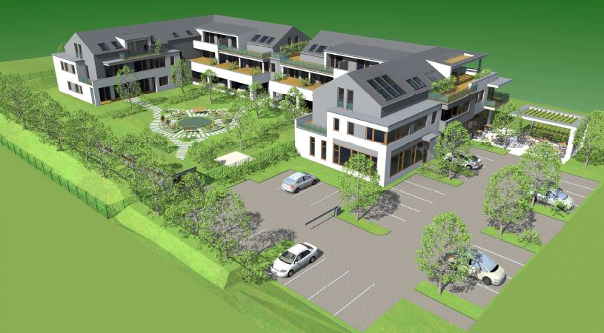
Településrendezés
Fejlesztési elképzelések
A Budajenői út menti, 733/8 hrsz.-ú 4283 m² területű építési telken F+1+tetőtér szintes, jellemzően magastetős társasház épül.
A tervek szerint két önálló épületrészre bontott, 4 lépcsőházat tartalmazó lakóépület-együttes a Rózsa köz mentén összeépítve kerül kialakításra, belső udvara a Budajenői út felé nyílik meg.

Az „A” épület a Lejtő utca felőli keleti oldalon, a „B” épület a Pipacs utca menti nyugati oldalon kerül kialakításra. A két épületben összesen 24 db lakás létesül 40,0 – 250,0 m² közötti alapterületekkel. Az épület földszintjén, épületen belül 18 db fedett parkoló állás, a Lejtő utca felőli előkertben 28 db felszíni parkoló kerül kialakításra. A két épület szembefordítva U alakot alkot, a közrezárt kert a Budajenői útra néz. Az „A” épület földszintjén kávézó kerül elhelyezésre terasszal, mellette delikátesz üzlet tervezett. A Pipacs utcai földszintet saját kertrésszel lakások foglalják el.
A Budajenői út felől zajvédő domb épül dombba rejtett kerékpár tárolóval, a lakók parkolóit sorompó választja le az ügyfélparkolóktól.

Környezetalakítási javaslat

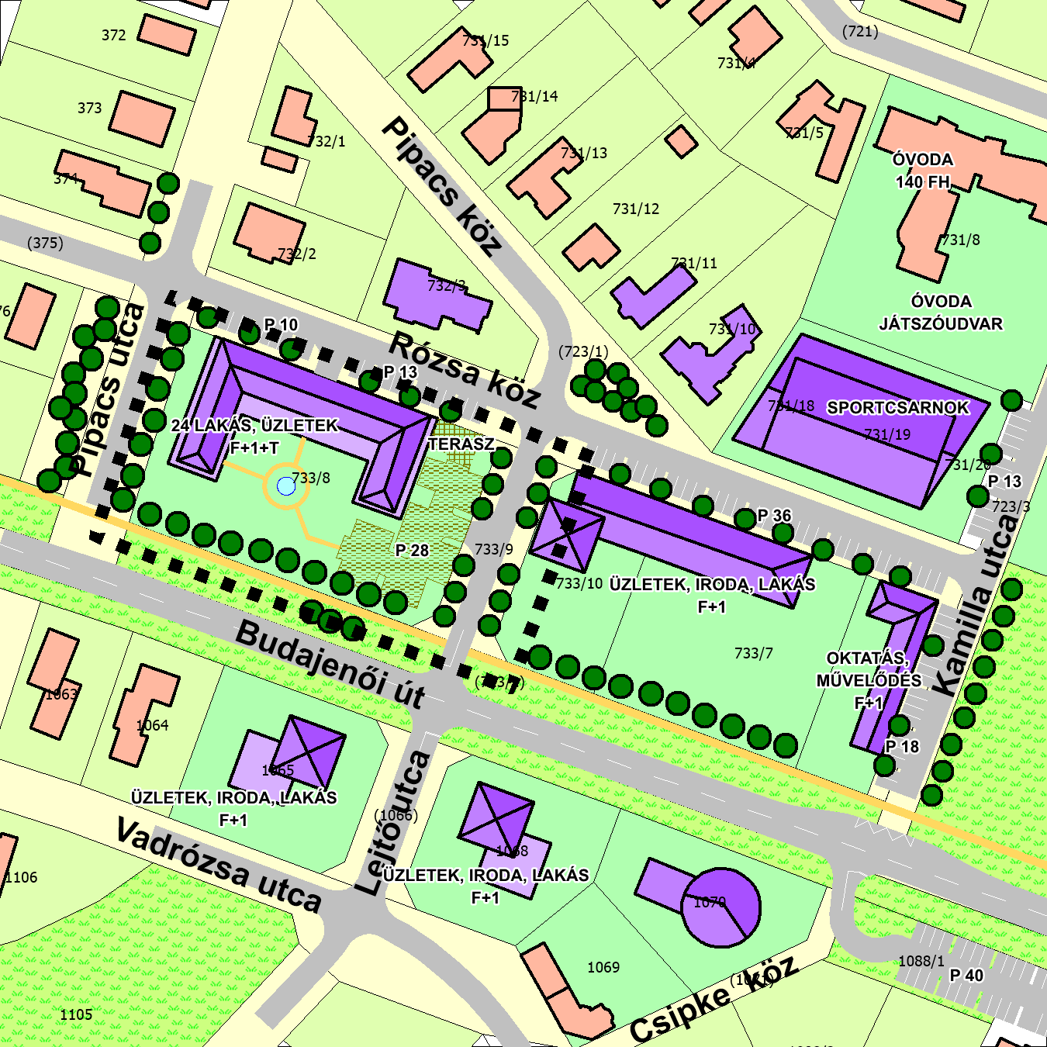

HÉSZ, Szabályozási terv
A telekre vonatkozó Vt-A2 jelű építési övezet csak ezen az egy telken került kijelölésre, ezért paramétereinek, előírásainak módosítása nem érinti a település többi ingatlanát.

Tekintettel arra, hogy a beruházással és az útépítéssel érintett ingatlanok tekintetében a Fejlesztő tulajdonosként történő bejegyzése az ingatlan-nyilvántartásba még folyamatban van, a 733/8 hrsz.-ú ingatlanon történő épület létesítésének feltételeként a HÉSZ-ben is rögzítésre kerül a kiszolgáló útként kialakítandó 733/9 hrsz.-ú földrészlet és a 1103 jelű országos mellékút tervezett útcsatlakozásának kiépítése.

Az épület megvalósítása érdekében a hatályos HÉSZ és a szabályozási terv alábbi módosításai válnak szükségessé:
      - Vt-A2 jelű építési övezet előírásainak módosítása:
38. Településközpont vegyes területek építési övezeteinek egyedi előírásai
38.§
- A településközpont vegyes területek építési övezeteit, azok telekalakításra és beépítésre vonatkozó paramétereit a 3. táblázat tartalmazza:
 | A | B | C |  | D | E |  | F |  | G | H
1 | Építési övezet  jele | A kialakítható telek |  |  | Az építési övezetben
2 |  | legkisebb területe |  | kialakítható legkisebb telek-szélessége/  mélysége | a beépítési mód |  | a beépítettség megengedett legnagyobb mértéke |  | az épület-magasság  megengedett legnagyobb mértéke | a zöldfelület legkisebb mértéke |  | legnagyobb  megengedett  terepszint  alatti  beépítettség
3 |  | (m²) |  | (m) | rövidítés |  | (%) |  | (m) | (%) |  | (%)
9 | Vt-A2 | 2000 |  |  | Z |  | 40 |  | 6,5 7,0 | 40
- A Vt-A2 jelű építési övezetben
- az elhelyezhető épületegyüttes elsősorban lakó és legfeljebb 200 m² bruttó szintterületű kiskereskedelmi, továbbá lakossági szolgáltató rendeltetés tartalmazhat;
- az elhelyezhető épületegyüttes igazgatási, iroda, legfeljebb 24 vendégszobaszámú szállás jellegű, hitéleti, nevelési, oktatási, egészségügyi, szociális, kulturális, közösségi szórakoztató, valamint sport rendeltetést is tartalmazhat;
- telkenként legfeljebb 24 lakás – és legfeljebb további 4 egyéb rendeltetési egység - helyezhető el, a telek utcafrontján elhelyezett épület (épületrész) földszintjén lakás nem alakítható ki az épület Pipacs utcára néző földszintjén üzlethelyiség nem létesíthető, a Pipacs utca felől megközelíthető gépjármű tároló nem létesíthető;
- a Budajenői út felől a telkek gépjárművel nem közelíthetők meg;
- az előkert mérete: 0,0 m, kivéve a Budajenői út felől, ahol 15,0 m;
- az oldalkert mérete: 5,0 m;

- az épületmagasság legkisebb mértéke: 5,0 m;
- kétszintes tetőtér nem alkalmazható;
- a szükséges parkoló férőhely legfeljebb 50%-a térszínen is elhelyezhető;
- négynél több rendeltetési egység - összesen bruttó 500 m²–nél nagyobb szintterület - akkor létesíthető, ha a kiszolgáló útként kialakítandó 733/9 hrsz.-ú földrészlet és a 1103 jelű országos mellékút tervezett útcsatlakozása rendelkezésre áll.
(Partnerségi egyeztetés alapján javasolt módosítás)
(Kiegészítő véleményezési eljárás alapján javasolt módosítás)
      - Településközpont vegyes területek építési övezeteinek általános előírásainak módosítása
Mivel a Vt jelű építési övezetek közül több esetében is a Településközpont vegyes területek építési övezeteinek általános előírásait tartalmazó 37. § (1) bekezdésében szereplő 6,0 m-nél magasabb értékben került előírásra az épület-magasság megengedett legnagyobb mértéke (pl.: Vt-A1 esetén 6,5 m, Vt-Kt-K esetén 7,5 m, Vt-Kt-V esetén 7,0 m, stb.), ez a hiba jelen módosítási eljárás keretében kerül javításra.
A HÉSZ 37. § (1) bekezdése az alábbiak szerint módosul:
- A településközpont vegyes terület több önálló rendeltetési egységet magába foglaló, 6,0 m-es 7,5 m-es épületmagasságot meg nem haladó, lakó és olyan települési szintű egyéb rendeltetést szolgáló épület elhelyezésére szolgál, amelyek nincsenek zavaró hatással a lakó rendeltetésre.
      - Zöldfelületek általános előírásairól szóló 9. § kiegészítése (6) bekezdéssel
(6) A szabályozási tervlapon „Beültetési kötelezettség” jelölésű terület többszintes növényállományként alakítandó ki.

      - Szabályozási terv módosítása
A tervező a Budajenői út mentén – részben a környezeti hatások kizárása, részben a lakások és az udvar védelme érdekében - földfeltöltéssel dombot alakít ki. Ez a domb a Lejtő utca felől a felszíni parkoló állások helybiztosítása miatt megszűnik. Ezáltal nem biztosítható a szabályozási terven jelölt 10,0 m széles javasolt beültetési kötelezettség. A Budajenői út északi oldalán módosításra kerül a beültetési kötelezettség mérete egyrészt a megváltozott közlekedési csomópont beláthatósága, másrészt az építészeti tervek miatt.
Mivel a körforgalom helyett egy egyszerű csomópont kerül kialakításra, a hatályos szabályozási tervből törlésre kerülhetnek a körforgalom helybiztosítása miatti szabályozási vonalak az útcsatlakozás négy saroktelkéről.

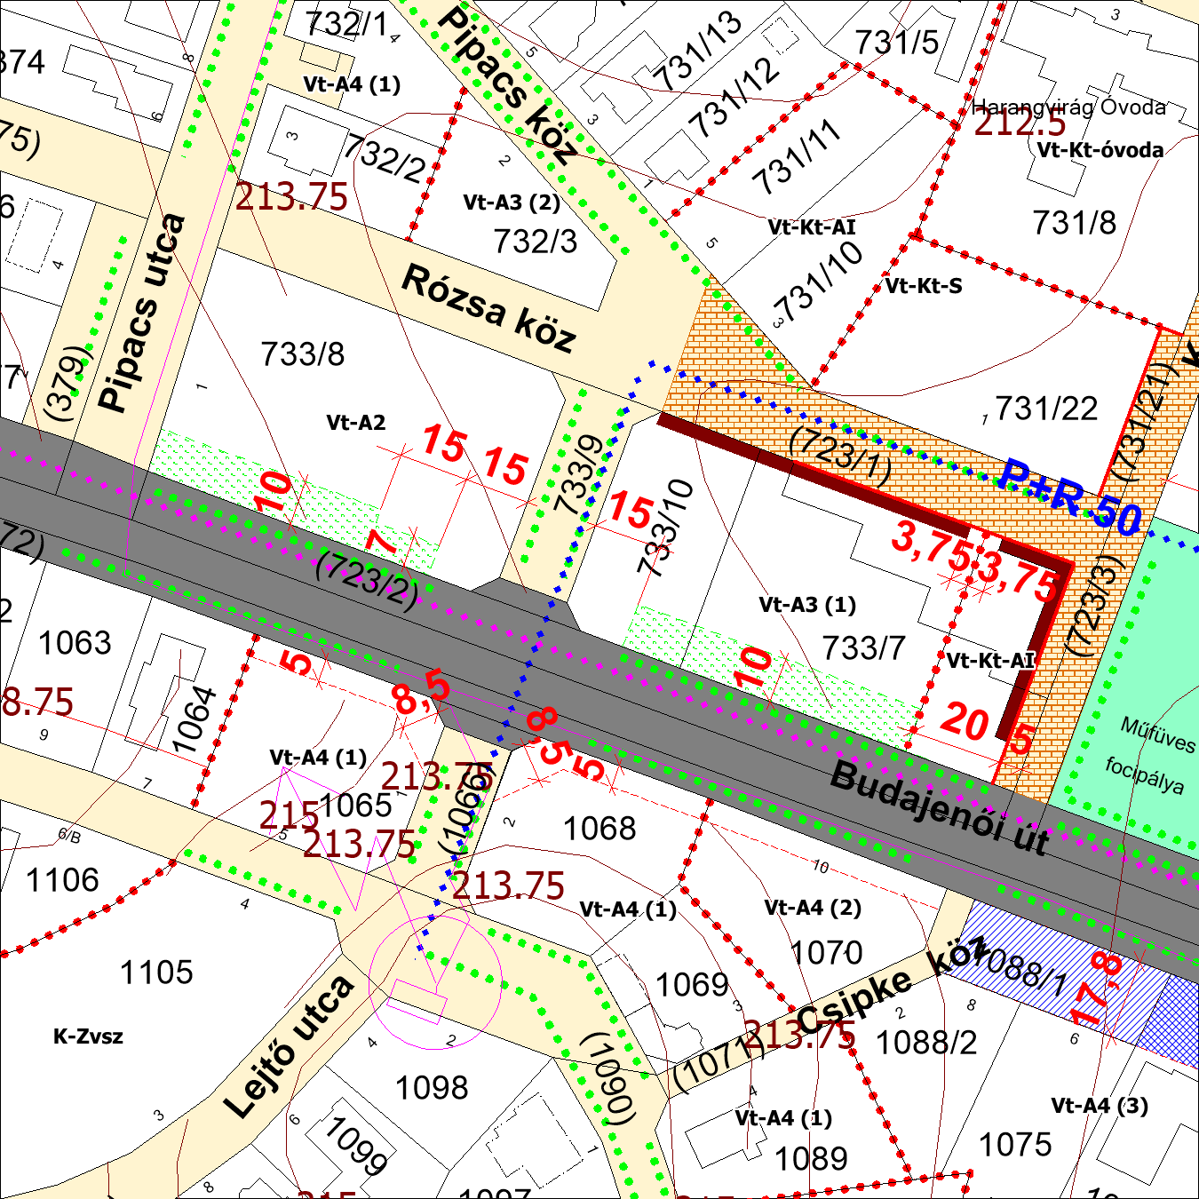
TKR módosítása
A településképi véleményezésre benyújtott tervben szereplő számítások szerint a tervezett épület nem felel meg a TKR előírásainak. Jelen HÉSZ módosítás keretében csak javaslatként említhető a TKR módosítása, mely külön eljárás keretében történhet.
A tervező az alábbi javaslatot tette a TKR módosításra (idézet az építészeti engedélyezési terv műleírásából):
„Amennyiben ez, vagy ehhez jellegében hasonlító, karakteresen magastetős, de a lakásokhoz kellő mennyiségű teraszt és az azokra lapostetős kiemeléseken keresztül kijárást biztosító koncepció megvalósítását lehetővé kívánja tenni a Jogalkotó, akkor javasolt a jelenlegi övezeti besorolás i) alpontját az alábbi módon megfogalmazni: "... a legfelső használati szintet lezáró tető felülnézeti felületének max. 30 %-a lapostetős kialakítású is lehet, melybe a teraszok és teraszok szintjén levő zöldtetős, vagy nem járható tetőszakaszok nem számítanak bele. A lapostetős tetőszakaszok összesített felülnézeti felülete a telek beépített területének max. 50%-a lehet..."
A HÉSZ helyett a fentieknek megfelelően a TKR 10. § (8) bekezdés c) pont ca) alpontjának módosítása szükséges:
ca) a Lejtő utcától nyugatra az épületeket csak 25-45 fok közötti hajlásszögű magastetővel megengedett kialakítani, illetve a 6,0 m-nél nagyobb épületmagasságú épületek esetében a tető felülnézeti felületének legfeljebb 15%-a 50%-a lapostetős kialakítású is lehet, de kétszintes tetőtér nem alkalmazható,

Közlekedés
A módosítás keretében közlekedési szempontból a hatályos településrendezési eszközöknek a konkrét beruházási szándék szerinti, illetve a Magyar Közút Nzrt elvi közútkezelői hozzájárulásának megfelelő módosítása történik meg. A telket keletről határoló Pipacs köz kapcsolja ezt a településrészt a Budajenői úthoz. A hatályos tervekkel ellentétben ezt a kapcsolatot – a korábban előirányzott körforgalom helyett - egy egyszerű csomópont biztosíthatja.

Hálózati kapcsolatok
A település egészének, illetve magának az érintett teleknek a közúthálózati kapcsolataira a módosítás nincs befolyással. Változatlanul, a hatályos terveknek is megfelelően, a telket keletről határoló Pipacs köz kapcsolja ezt a településrészt a 1103j. országos mellékúthoz, a Budajenői úthoz. A hatályos tervekkel ellentétben azonban ezt a kapcsolatot nem körforgalom, hanem egy egyszerű csomópont biztosíthatja. Ezt a megoldást a Magyar Közút Nzrt elvi közútkezelői hozzájárulása (PES-4915/2/2017) teszi lehetővé. Az egyszerű csomópont kialakításához nincs szükség a közúti közterületnek a kialakult szabályozás szerinti bővítésére, továbbá ezt nem teszi szükségessé a megállási, az elindulási, vagy a közlekedési látótávolságok, látómezők biztosítása sem, ezért a szabályozás módosítása az érintett saroktelkeknél lekerül a tervről.
Mivel a Pipacs köz csatlakozási pontja az országos mellékútnak olyan lakott területen kívüli szakaszára esik, ahol az ilyen útszakaszokra előírt minimális csomóponti távolság nem teljesül, nem teljesíthető, a megvalósításhoz az előírások alóli felmentést kellene kérni. Másik megoldásként az érintett útszakasz is lakott területen belülivé válhat, ha az Önkormányzat gondoskodik arról, hogy az útszakasz megfeleljen a lakott területen belüli forgalomszabályozás alapvető követelményeinek (járda, közvilágítás). Mivel ilyen külterületi útszakasz mellett az útügyi hatóság az épületek, illetve építmények elhelyezését korlátozza, a gyakorlat szerint az úttengelytől 50, illetve 30 méterre engedélyezi csak, a lakott területi forgalomszabályozás feltételeinek megvalósítása az ajánlott megoldás. Ez egyébként a terület fejlődő, beépülő jellegéhez is jobban illeszkedne (a közvilágítás meg is van, járdaként pedig esetleg figyelembe vehető a tervezett beépítéssel érintett oldalon kialakított kerékpárút is, amennyiben azt gyalogos-kerékpáros úttá nyilvánítják). A Magyar Közút Nzrt-vel folytatott előzetes elektonikus levélváltás során az illetékesek jelezték, hogy a vonatkozó előírások alóli felmentést előzetesen támogatják.

Közúti közlekedés
A település belterületi utcahálózata a módosítás miatt nem változik. Az érintett telket, a déli oldalt kivéve, továbbra is helyi kiszolgálóutak határolják (Pipacs u.-Rózsa u.-Pipacs köz). Közülük a Pipacs köz válik fontosabbá (a hatályos településszerkezeti terv szerint is), a Budajenői útra történő kikötés következtében. A Pipacs utca továbbra is zsákutca marad, mivel az országos út magassági vonalvezetése miatt a kihajtás innen veszélyes lenne. A helyi kiszolgáló utcák szabályozási szélessége nem változik, a kialakult marad.
Közösségi közlekedés
A közösségi közlekedési ellátásra a módosítás nincs hatással. Az ellátást biztosító, a Budajenői úton közlekedő autóbuszjáratok legközelebbi megállója továbbra is a „Muskátli utca” megálló, ami 300 méter távolságon belül van.
Kerékpáros és gyalogos közlekedés
A kerékpáros közlekedésre a módosítás nincs hatással. A Budajenői út északi oldalán továbbra is kerékpárút halad, ami az új MOTrT szerint a tervezett Biatorbágy - Telki - Perbál – Piliscsaba térségi kerékpárútvonal része lesz.
A gyalogos közlekedés érdekében az újonnan kiépülő utcaszakaszokon járdaépítésre is szükség van, illetve az országos út mellett szükség lehet.

Parkolás
A parkolást, rakodást továbbra is az OTÉK előírásai szerint kell megoldani.
A 24 lakáshoz, néhány irodához, továbbá egy kis üzlethez és kávézóhoz előzetesen 46 db parkolót (18 db fedett + 28 db felszíni parkolót) terveznek, ami megfelelőnek látszik, a továbbtervezés során véglegesítendő. A fedett parkolók bejárata a Rózsa utcából, a felszínieké a Pipacs közből nyílna, aminek nincs akadálya.

Közművesítés és elektronikus hírközlés
A tervezett módosítás a hatályos övezeti paraméterek változását (a 0,5 m épületmagasság növelésén és a + 4 nem lakó rendeltetési egység elhelyezhetőségén kívül) nem eredményezi, ezért érdemi többlet közműigény nem jelentkezik.

NYÚL UTCA 12. SZÁM ALATTI, 410/19 HRSZ.-Ú INGATLANON GARÁZS-ÉPÍTÉS FELTÉTELEINEK MÓDOSÍTÁSA
  - A változással érintett terület, a módosítás célja, indoka

Telki, Nyúl utca 12. szám alatti ingatlan (hrsz.: 410/19) a település volt üdülőterületén belül, a Nyúl utca – Mókus utca – Dombhát utca sarkán található. Az ingatlan tulajdonosa garázs építését tervezi, amelynek megvalósítása azonban a kialakult állapot miatt a hatályos HÉSZ előírásainak keretein belül nehézségekbe ütközik.

A tervezett épület elhelyezése érdekében a hatályos TKR előírásainak módosítása vált szükségessé.
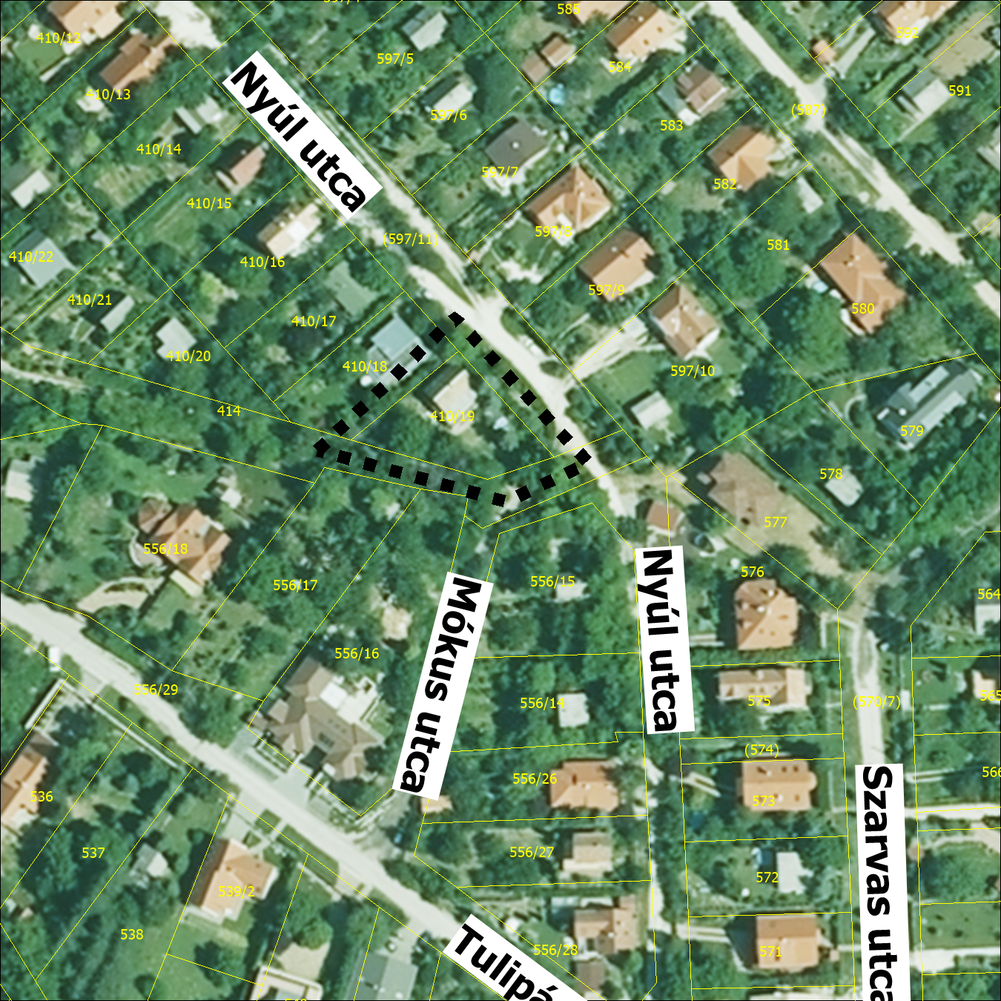

  - Vizsgálatok
Településrendezés
A hatályos szabályozási terv kivágata:
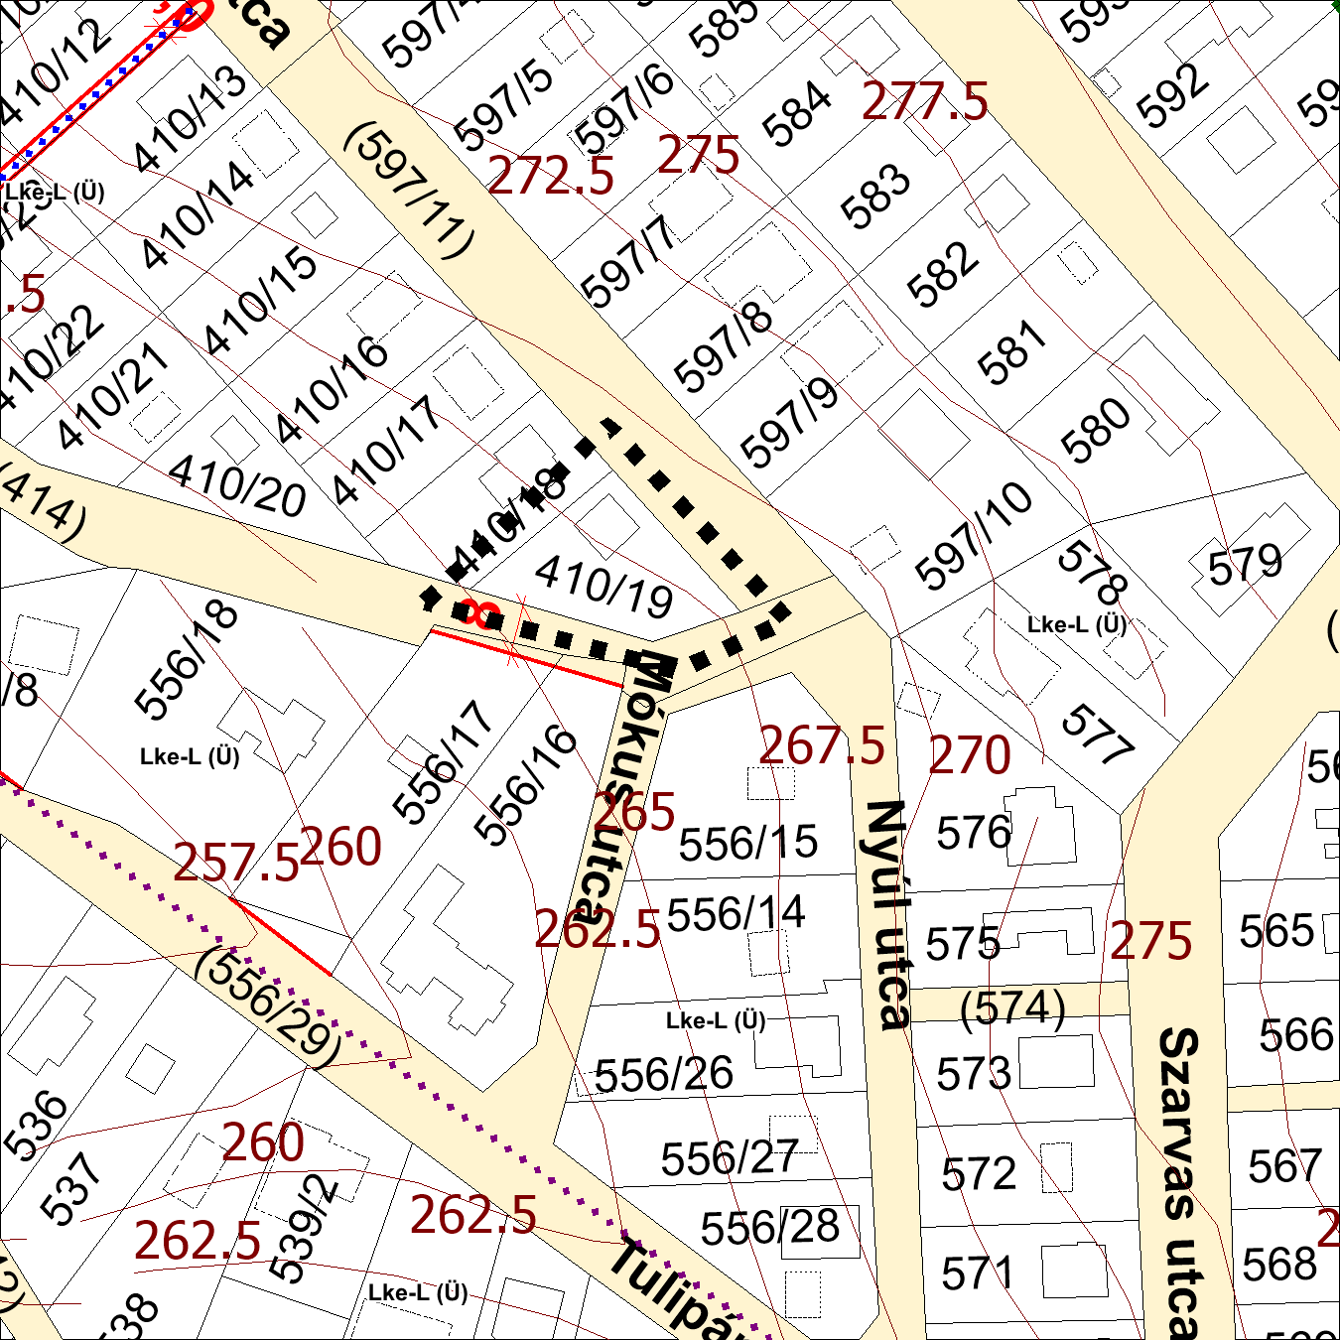
A vonatkozó hatályos előírások
A HÉSZ szerint a 410/19 hrsz.-ú telek a kertvárosias lakóterületeken belül Lke-L(Ü) jelű, a korábbi üdülőterületi jelleget őrző terület építési övezetébe sorolt.
A 410/19 hrsz.-ú ingatlanra vonatkozó paraméterek az alábbiak
 | A | B | C |  | D | E |  | F |  | G |  | H
1 | Építési övezet  jele | A kialakítható telek |  |  | Az építési övezetben
2 |  | legkisebb területe |  | kialakítható legkisebb telek-szélessége/  mélysége | a beépítési mód |  | a beépítettség megengedett legnagyobb mértéke |  | az épület-magasság  megengedett legnagyobb mértéke |  | a zöldfelület legkisebb mértéke |  | legnagyobb  megengedett  terepszint  alatti  beépítettség
3 |  | (m²) |  | (m) | rövidítés |  | (%) |  | (m) |  | (%) |  | (%)
18 | Lke-L(Ü) | 550 |  | 16 | SZ |  | 20 |  | 3,5 |  | 70

A kertvárosias lakóterületekre vonatkozó általános előírások az alábbiak:
Kertvárosias lakóterületek építési övezeteinek általános előírásai
- A kertvárosias lakóterület laza beépítésű, összefüggő nagy kertes, több önálló rendeltetési egységet magában foglaló, 6,0 m-es épületmagasságot meg nem haladó, elsősorban lakó rendeltetésű épületek elhelyezésére szolgál.
- A kertvárosias lakóterületek építési övezeteinek telkein - az építési övezetre vonatkozó eltérő előírás hiányában - lakóépületből legfeljebb egy darab helyezhető el, a lakások száma telkenként legfeljebb 2 darab lehet.
- A kertvárosias lakóterületek építési övezeteiben elhelyezhető épület az építési övezetre vonatkozó eltérő előírás hiányában:
- 1250 m²-nél kisebb telken legfeljebb 1 db lakó, 1250 m²-es, vagy annál nagyobb telken legfeljebb 2 db lakó;
- hitéleti, nevelési, oktatási, egészségügyi, szociális;
- egy darab, az övezeti előírásokban megengedett lakásszámot meg nem haladó vendégszobaszámú szállás jellegű;
- az a) és b) pont szerinti épületekkel egy tömegben a helyi lakosság ellátását szolgáló, legfeljebb 200m² bruttó szintterületű kiskereskedelmi, szolgáltató;
- sport
rendeltetést tartalmazhat.
- A kertvárosias lakóterületek építési övezeteiben - az építési övezetre vonatkozó eltérő előírás hiányában – telepengedély-köteles gazdasági tevékenység céljára terület nem használható, ilyen tevékenység céljára építmény nem létesíthető. Telepbejelentés-köteles és a fentiek körébe nem tartozó egyéb gazdasági tevékenység céljára terület - a kézműipari rendeltetés fogalmának keretei között - használható és ilyen tevékenység céljára építmény létesíthető, amennyiben a telken lakórendeltetés is van.
- A kertvárosias lakóterületek építési övezeteiben új épület esetén a fő rendeltetést kiszolgáló, illetve kiegészítő funkciók a fő rendeltetés szerinti épülettel egy tömegben helyezhetők el.
- A kertvárosias lakóterületek építési övezeteiben a (3) bekezdés a) pontjában foglaltak szerinti 2 lakásos lakóépület elhelyezése esetén a hátsó kert mérete 15 m. A két lakást egy egybefüggő és egységes tetőformájú épülettömegben kell elhelyezni oly módon, hogy mindkét lakásnak közel azonos szélességű utcafronttal kell rendelkeznie (legfeljebb 20%-os eltérés megengedett), az utca felől kvázi ikerház jelleggel.
- A kertvárosias lakóterületek építési övezeteiben elhelyezhető melléképítmények:
- közmű-becsatlakozási műtárgy,
- közműpótló műtárgy,
- hulladéktartály-tároló,
- kerti építmény,
- jégverem, zöldségverem,
- komposztáló.
- A kertvárosias lakóterületek építési övezeteiben - az építési övezetre vonatkozó eltérő előírás hiányában személygépkocsi-tároló csak a fő funkciót hordozó épület részeként, azzal egy tömegben alakítható ki, kivéve, ha:
- a meglévő épület elhelyezkedése, kialakítása nem teszi lehetővé az egy tömegben való megvalósítást, ekkor a gépkocsi-tároló az építési helyen belül, a telek homlokvonalától legalább 5 m-rel hátrább helyezhető el;
- a telek az utcától emelkedik, és a már meglévő vagy tervezett épület az utcai telekhatártól mért 15 m-nél távolabb kerül(t) elhelyezésre. Ebben az esetben a gépkocsitároló az építési helyen belül, a telek homlokvonalától legalább 5 m-rel hátrább, a csatlakozó terepszint alá süllyesztve, növényzettel borítottan valósítható meg.

- A kertvárosias lakóterületek az alábbi építési övezetekre tagozódnak:
- Lke-K jellemzően kialakult beépítés építési övezetei;
- Lke-A kialakult telekszerkezettel rendelkező, folyamatosan beépülő területek építési övezetei;
- Lke-E egyedi beépítésre alkalmas területek építési övezetei;
- Lke-L(Z) zöldfolyosó funkciót hordozó terület építési övezete;
- Lke-L(Ü) a korábbi üdülőterületi jelleget őrző terület építési övezete.

A HÉSZ Lke-L(Ü) jelű építési övezetre vonatkozó előírásai az alábbiak:
Az Lke-L(Ü) jelű építési övezetekben
- telkenként kizárólag egy darab, egylakásos, legfeljebb 120 m²-es lakóépület helyezhető el, egyéb épület, a 34.§ (8) bekezdés szerinti személygépkocsi-tároló kivételével, nem létesíthető,
- telekfelosztás és telekcsoport újraosztása esetén az alakítható legkisebb telek szélességét a kialakult környezethez igazodó módon kell megállapítani, de az nem lehet kisebb 16 m-nél.

Telki Község területére 19/2017. (X.31.) önkormányzati rendelettel jóváhagyott TKR az érintett területre vonatkozóan az alábbi előírásokat tartalmazza:
9. § (4) bekezdés:
A Hosszúhát elnevezésű településképi szempontból meghatározó területeken
- Az egykori üdülőterületeken az előkertet az adott utcaszakaszon kialakult állapot szerint kell meghatározni, azonban az nem lehet kisebb, mint 5,0 m, ettől eltérni csak abban az esetben lehet, ha az a meglévő növényzet védelme, vagy a domborzati adottságok miatt szükségessé válik.
10. § (4) bekezdés:
A Hosszúhát elnevezésű településképi szempontból meghatározó területeken
- az egykori üdülőterületeken telken épületet elhelyezni, valamint építési munkát végezni (beleértve a bontási és a tereprendezési munkákat is) csak úgy lehet, hogy az ne járjon a meglévő növényállomány indokoltnál nagyobb mértékű megszüntetésével,
- az egykori üdülőterületeken személygépkocsi-tároló csak a fő funkciót hordozó épület részeként, azzal egy tömegben alakítható ki, kivéve, ha:
- a meglévő épület elhelyezkedése, kialakítása nem teszi lehetővé az egy tömegben való megvalósítást, ekkor a gépkocsi-tároló az építési helyen belül, a telek homlokvonalától legalább 5 m-rel hátrább helyezhető el;
- a telek az utcától emelkedik, és a már meglévő vagy tervezett épület az utcai telekhatártól mért 15 m-nél távolabb kerül(t) elhelyezésre, akkor a gépkocsitároló az építési helyen belül, a telek homlokvonalától legalább 5 m-rel hátrább, a csatlakozó terepszint alá süllyesztve, növényzettel borított megvalósítása megengedett.
- az egykori üdülőterületeken a tetőre vonatkozóan
- kizárólag magastetős épület létesítése megengedett,
- a jellemző (az épület megjelenését meghatározó) tetőforma egyszerű, a tetőhajlásszög 30-45 fok között lehet,
- a jellemző építészeti tagozatokat (oromzatok, tetőfelépítmények), valamint a jellemző tetőformát kiegészítő elemeket (pl. teraszfedés, pergola, árnyékoló), vagy a tetőre előírt hajlásszöggel, vagy 10 foknál kisebb tetőhajlással megengedett kialakítani.

A terület jelenlegi állapota
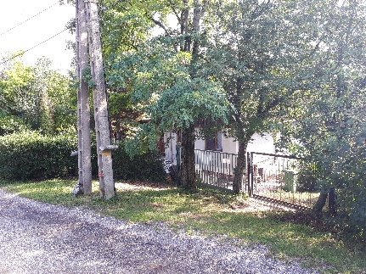 | 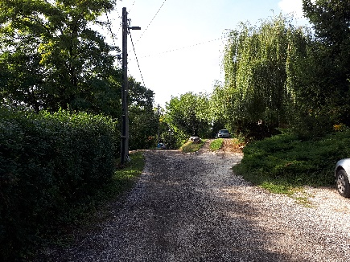 | 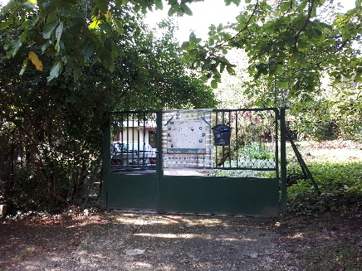
A lakóház bejárata a telek északi pontján, a Nyúl utca felől nyílik. | A Nyúl utca a sarktól északi irányban a szintkülönbség miatt kettéválik.  Az érintett telket a Nyúl utca felől dús növényzet takarja. | Az ingatlanon a Mókus utca felőli bejárattal a Mókus-odú családi bölcsőde működik.

Tulajdonvizsgálat
Az érintett telkek adatai és tulajdonviszonyai – a Budakeszi Járási Hivatal Földhivatali Osztály 2019. 11. 19-i adatai alapján - az alábbiak:
Hrsz. | Cím | Megnevezés | Terület (m²) | Tulajdon
410/19 | Nyúl u. 12. | Kivett lakóház, udvar | 537 | magántulajdon

  - Javaslatok
Településrendezés
Fejlesztési elképzelések
A Nyúl utca 12. szám alatti ingatlanon (hrsz.: 410/19) álló épület részben a tulajdonosok lakását, részben az itt működő Mókus-odú családi bölcsődét foglalja magába. A tulajdonosok garázst szeretnének építeni telken belül, de a hatályos előírások, a lejtős terület, a telek adottságai (három oldalról közterülettel határolt saroktelek), az általuk működtetett családi bölcsőde kerthasználati igénye korlátozást jelentenek. Kérelmük szerint két lehetőségben látnak megoldást, egyrészt a Nyúl utcai kerítésre való ráépítésben, másrészt a telek kiegészítésében, amely a Nyúl utca közterületéből való területvásárlást jelentené. Utóbbi megoldást az önkormányzat nem támogatja. A garázs előkertben történő megvalósítandó pediga hatályos HÉSZ, illetve TKR előírásai nem teszik lehetővé.

Az ingatlan három oldalról közterülettel határos saroktelek, három oldalról az előírt 5,0 m-es előkert csökkenti az építési helyet. A negyedik oldalon pedig a szabadon álló beépítési mód szerint előírt 3,0 m-es oldalkert betartása kötelező. Ennek megfelelően az 537 m²-es telken a hatályos előírások szerinti 20 %-os beépítési mérték (107,4 m²) a kb. 180,0 m²-es építési helyen belül megvalósítható, de a telek speciális geometriája miatt kötöttségekkel kell számolni.

Az alábbi kép-kivágaton felszerkesztésre került a telekre vonatkozó hatályos előírásoknak megfelelő építési hely. Ezen belül a garázs épülete ugyan elvileg elhelyezhető lenne, ám a bölcsődei funkció zöldfelület-, illetve játszóterület igénye és a telek geometriai-, lejtési és méretbeli adottságai ezt nem, illetve csak jelentős tereprendezés árán vagy a bölcsődei funkció rovására teszik lehetővé.
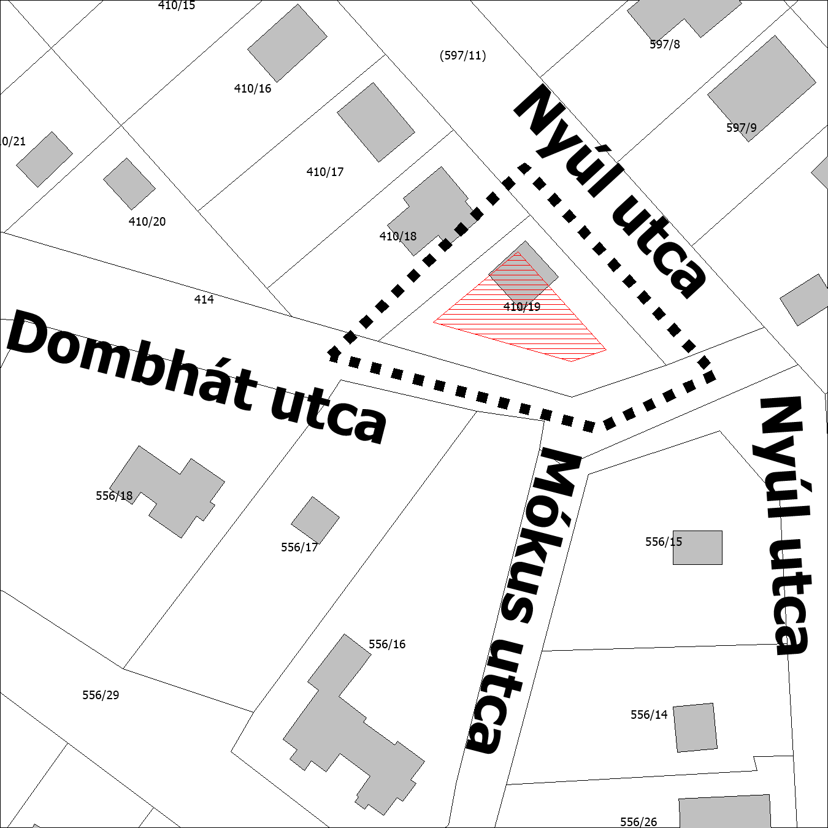
A tervezett garázs épület elhelyezése érdekében az előírások olyan – normatív - módosítása szükséges, amely kizárólag a hasonló adottságú ingatlanokra vonatkozik, de csak abban az esetben, ha a telken a speciális kerthasználatot igénylő alapintézményi funkciót – jelen esetben családi bölcsődét – is tartalmazó rendeltetés található. Ennek érdekében mind a hatályos HÉSZ, mind a hatályos TKR előírásainak módosítása szükséges.

HÉSZ módosítása
A telekre vonatkozó Lke-L (Ü) jelű építési övezet nem csak az érintett területrészre került kijelölésre, hanem az egész volt üdülőterületre egységesen vonatkozik, ezért paramétereinek, előírásainak módosítása több ingatlant érint. Ezen belül is – a terepviszonyok következtében - több hasonló helyzetű saroktelek is található az építési övezeten belül.
Az épület megvalósítása érdekében a 35. § (12) bekezdése az alábbi előírásokkal egészül ki:
- Az Lke-L(Ü) jelű építési övezetekben
- telkenként kizárólag egy darab, egylakásos, legfeljebb 120 m²-es lakóépület helyezhető el, egyéb épület, a 34.§ (8) bekezdés szerinti személygépkocsi-tároló kivételével, nem létesíthető,
- telekfelosztás és telekcsoport újraosztása esetén az alakítható legkisebb telek szélességét a kialakult környezethez igazodó módon kell megállapítani, de az nem lehet kisebb 16 m-nél.

- az előkertre vonatkozó előírások figyelmen kívül hagyhatók, amennyiben
- az ingatlan saroktelek,
- a telek beépítése kialakult,
- a domborzati adottságok indokolttá teszik (a telken belül legalább 2,0 m szintkülönbség van)
- és a telken olyan alapintézményi funkció működik, amely kertkapcsolatot, zöldfelületet igényel.

TKR módosítása
Jelen HÉSZ módosítás keretében csak javaslatként említhető a TKR módosítása, mely külön eljárás keretében történhet.
A TKR 10. § (4) bekezdés b) pontja kiegészül az alábbi bc) alponttal:
bc) ha az ingatlan saroktelek, beépítése kialakult, a domborzati adottságok miatt a telken belül legalább 2,0 m-szintkülönbség van és a telken olyan alapintézményi funkció működik, amely kertkapcsolatot, zöldfelületet igényel, akkor a garázs a telken belül bárhol elhelyezhető.

Közlekedés
Az érintett saroktelek három oldalról közterülettel határos. Ezek körül a Nyúl utca és a Mókus utca gépjármű forgalomra alkalmas, a Dombhát utca ingatlan menti szakasza keskeny, növényzettel benőtt, jelenlegi kialakításában legfeljebb gyalogos, kerékpáros közlekedésre alkalmas.
A tervezett garázsépület elhelyezése a Nyúl utca, vagy a Mókus utca felől lehetséges. Tervezett elhelyezése érdekében várhatóan szükséges lesz a jelenlegi Mókus utcai kapubehajtó kiszélesítése.

Közművesítés
A módosítás révén nem jelentkezik többlet a közműigény.

Zöldfelületek, táj- és természetvédelem
Az ingatlan környezetében a növényzet kialakult, a tervezett fejlesztés a közterületen érdemi változást nem eredményez.

Környezeti állapot
Az érintett ingatlan területe nem érint sem országos, sem helyi természetvédelmi területet, ökológiai hálózati elemet. A tervezett garázsépület elhelyezése nem okoz táj- és természetvédelmi szempontból negatív változást, az érintett ingatlan már jelenleg is beépített, kivett terület.

ÁRNYAS KÖZ (925/8) HRSZ.-Ú KÖZTERÜLETI FÖLDRÉSZLET EGY RÉSZÉNEK CSATOLÁSA AZ ÁRNYAS KÖZ 5/B. ALATTI 925/7 HRSZ.-Ú INGATLAN BŐVÍTÉSE CÉLJÁRA
  - A változással érintett terület, a módosítás célja, indoka
Telki, Árnyas köz 5/b. alatti ingatlan (hrsz.: 925/7) a település Ófalu központjától délre, a Legelődomb lábánál, az Árnyas utca déli oldalán található. Az ingatlan tulajdonosa közterületből területvásárlással szeretné a telek területét növelni annak érdekében, hogy kismértékben bővíthesse lakóháza alapterületét.

Mivel a lakóingatlan területének tervezett bővítése a kérelem szerint a felszíni vízelvezetést szolgáló (925/8) hrsz.-ú közterület rovására történne,, a megvalósítása szükségessé teszi a hatályos HÉSZ (konkrétan a szabályozási terv) módosítását.

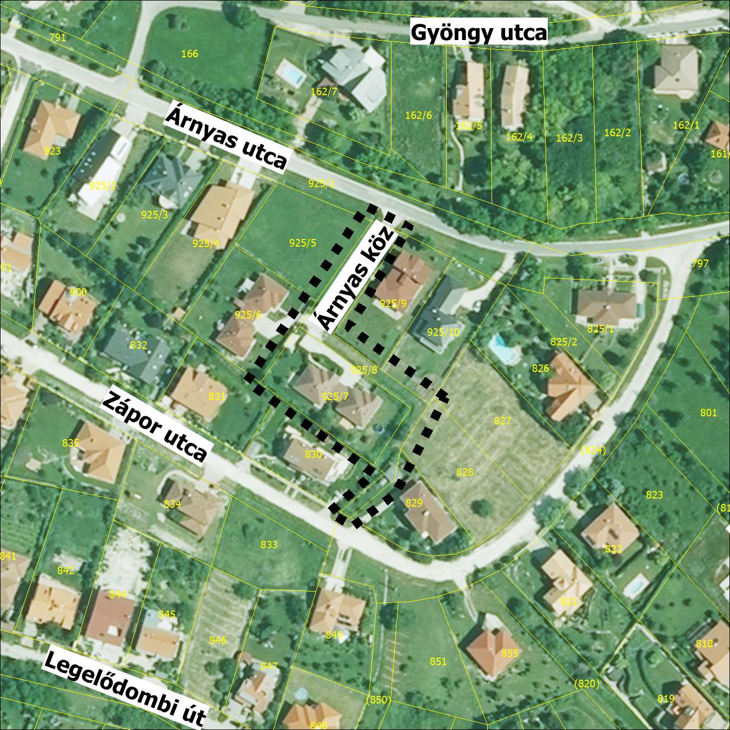

  - Vizsgálatok
Településrendezés
A hatályos szabályozási terv kivágata:
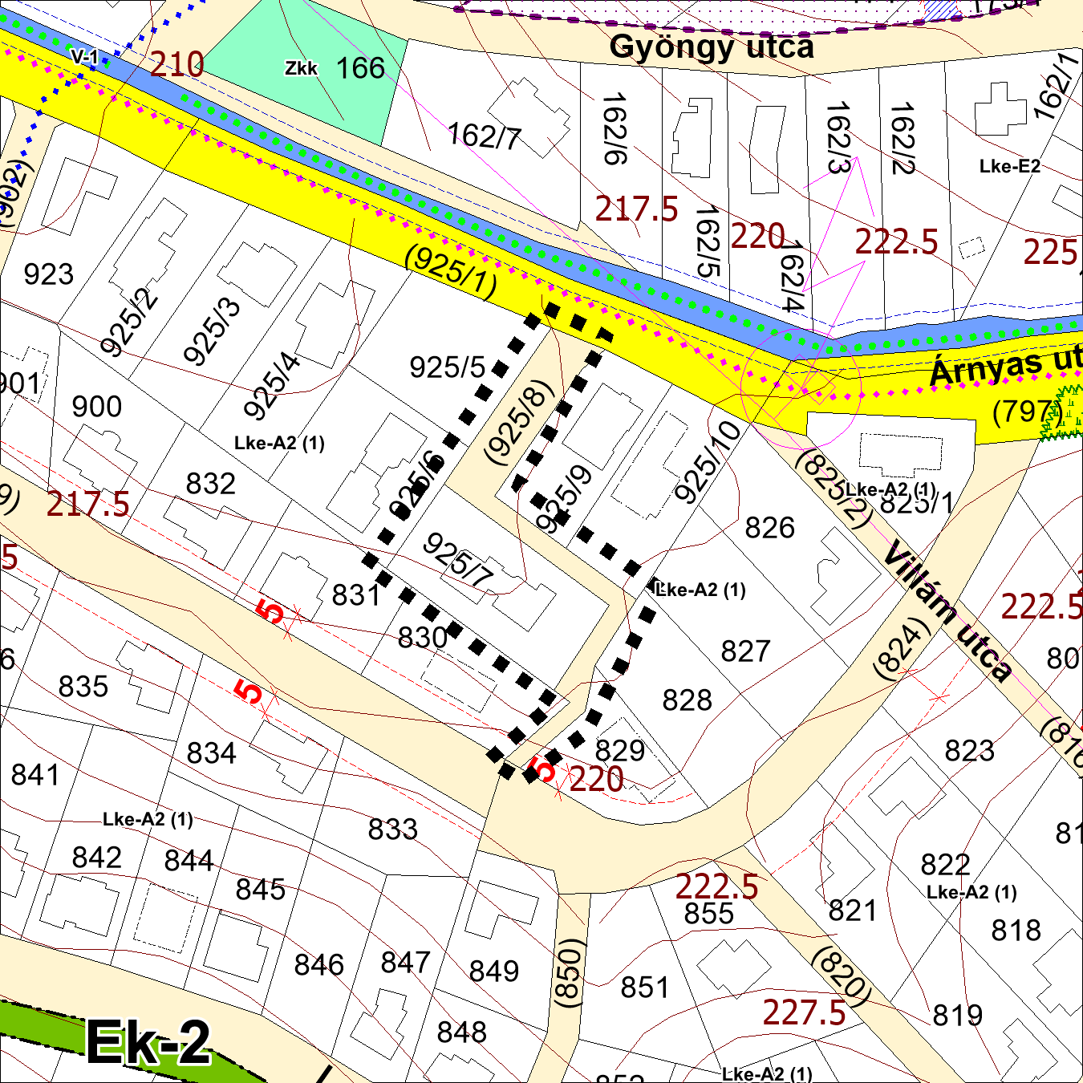
A vonatkozó hatályos előírások
A HÉSZ szerint a (925/8) hrsz.-ú telek települési kiszolgáló és egyéb utak övezetébe sorolt.
A 925/7 hrsz.-ú telek a kertvárosias lakóterületeken belül Lke-A2 (1) jelű, kialakult telekszerkezettel rendelkező, folyamatosan beépülő területek építési övezetébe tartozik.
A 925/7 hrsz.-ú ingatlanra vonatkozó paraméterek az alábbiak
 | A | B | C |  | D | E |  | F |  | G |  | H
1 | Építési övezet  jele | A kialakítható telek |  |  | Az építési övezetben
2 |  | legkisebb területe |  | kialakítható legkisebb telek-szélessége/  mélysége | a beépítési mód |  | a beépítettség megengedett legnagyobb mértéke |  | az épület-magasság  megengedett legnagyobb mértéke |  | a zöldfelület legkisebb mértéke |  | legnagyobb  megengedett  terepszint  alatti  beépítettség
3 |  | (m²) |  | (m) | rövidítés |  | (%) |  | (m) |  | (%) |  | (%)
10 | Lke-A2 (1) | 900 |  | 20 | SZ |  | 20 |  | 4,5 |  | 60

A kertvárosias lakóterületekre vonatkozó általános előírások az alábbiak:
Kertvárosias lakóterületek építési övezeteinek általános előírásai
- A kertvárosias lakóterület laza beépítésű, összefüggő nagy kertes, több önálló rendeltetési egységet magában foglaló, 6,0 m-es épületmagasságot meg nem haladó, elsősorban lakó rendeltetésű épületek elhelyezésére szolgál.
- A kertvárosias lakóterületek építési övezeteinek telkein - az építési övezetre vonatkozó eltérő előírás hiányában - lakóépületből legfeljebb egy darab helyezhető el, a lakások száma telkenként legfeljebb 2 darab lehet.
- A kertvárosias lakóterületek építési övezeteiben elhelyezhető épület az építési övezetre vonatkozó eltérő előírás hiányában:
- 1250 m²-nél kisebb telken legfeljebb 1 db lakó, 1250 m²-es, vagy annál nagyobb telken legfeljebb 2 db lakó;
- hitéleti, nevelési, oktatási, egészségügyi, szociális;
- egy darab, az övezeti előírásokban megengedett lakásszámot meg nem haladó vendégszobaszámú szállás jellegű;
- az a) és b) pont szerinti épületekkel egy tömegben a helyi lakosság ellátását szolgáló, legfeljebb 200m² bruttó szintterületű kiskereskedelmi, szolgáltató;
- sport
rendeltetést tartalmazhat.
- A kertvárosias lakóterületek építési övezeteiben - az építési övezetre vonatkozó eltérő előírás hiányában – telepengedély-köteles gazdasági tevékenység céljára terület nem használható, ilyen tevékenység céljára építmény nem létesíthető. Telepbejelentés-köteles és a fentiek körébe nem tartozó egyéb gazdasági tevékenység céljára terület - a kézműipari rendeltetés fogalmának keretei között - használható és ilyen tevékenység céljára építmény létesíthető, amennyiben a telken lakórendeltetés is van.
- A kertvárosias lakóterületek építési övezeteiben új épület esetén a fő rendeltetést kiszolgáló, illetve kiegészítő funkciók a fő rendeltetés szerinti épülettel egy tömegben helyezhetők el.
- A kertvárosias lakóterületek építési övezeteiben a (3) bekezdés a) pontjában foglaltak szerinti 2 lakásos lakóépület elhelyezése esetén a hátsó kert mérete 15 m. A két lakást egy egybefüggő és egységes tetőformájú épülettömegben kell elhelyezni oly módon, hogy mindkét lakásnak közel azonos szélességű utcafronttal kell rendelkeznie (legfeljebb 20%-os eltérés megengedett), az utca felől kvázi ikerház jelleggel.
- A kertvárosias lakóterületek építési övezeteiben elhelyezhető melléképítmények:
- közmű-becsatlakozási műtárgy,
- közműpótló műtárgy,
- hulladéktartály-tároló,
- kerti építmény,
- jégverem, zöldségverem,
- komposztáló.
- A kertvárosias lakóterületek építési övezeteiben - az építési övezetre vonatkozó eltérő előírás hiányában személygépkocsi-tároló csak a fő funkciót hordozó épület részeként, azzal egy tömegben alakítható ki, kivéve, ha:
- a meglévő épület elhelyezkedése, kialakítása nem teszi lehetővé az egy tömegben való megvalósítást, ekkor a gépkocsi-tároló az építési helyen belül, a telek homlokvonalától legalább 5 m-rel hátrább helyezhető el;
- a telek az utcától emelkedik, és a már meglévő vagy tervezett épület az utcai telekhatártól mért 15 m-nél távolabb kerül(t) elhelyezésre. Ebben az esetben a gépkocsitároló az építési helyen belül, a telek homlokvonalától legalább 5 m-rel hátrább, a csatlakozó terepszint alá süllyesztve, növényzettel borítottan valósítható meg.

- A kertvárosias lakóterületek az alábbi építési övezetekre tagozódnak:
- Lke-K jellemzően kialakult beépítés építési övezetei;
- Lke-A kialakult telekszerkezettel rendelkező, folyamatosan beépülő területek építési övezetei;
- Lke-E egyedi beépítésre alkalmas területek építési övezetei;
- Lke-L(Z) zöldfolyosó funkciót hordozó terület építési övezete;
- Lke-L(Ü) a korábbi üdülőterületi jelleget őrző terület építési övezete.

A HÉSZ Lke-A2 (1) jelű építési övezetre vonatkozó előírásai az alábbiak:
Az Lke-A2 (1) jelű építési övezetekben az előkert legkisebb mérete 7,0 m. Az ettől eltérő esetekben megtartandó előkert méretét a szabályozási tervlap rögzíti.

A terület jelenlegi állapota
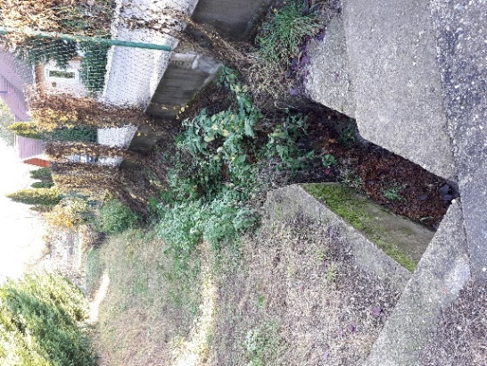 | 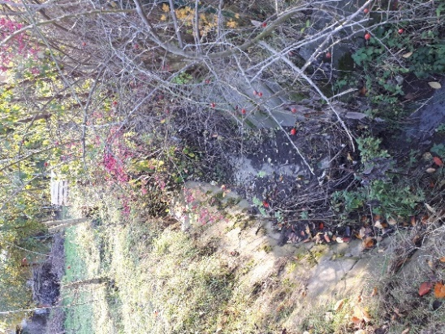 | 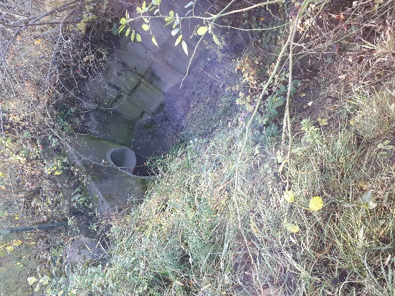
A kérelmező kerítése menti épített, gondozott árok | A kérelmező kerítése mögötti, gondozatlan árok | Átereszként kialakított felszíni vízelvezetés

Tulajdonvizsgálat
Az érintett telkek adatai és tulajdonviszonyai – a Budakeszi Járási Hivatal Földhivatali Osztály 2019. 11. 19-i adatai alapján - az alábbiak:
Hrsz. | Cím | Megnevezés | Terület (m²) | Tulajdon
925/7 | Árnyas köz 5. | Kivett lakóház, udvar 2 lakásos | 1267 | magántulajdon
925/8 | Árnyas köz | Kivett út | 1035 | Telki Község Önkormányzata
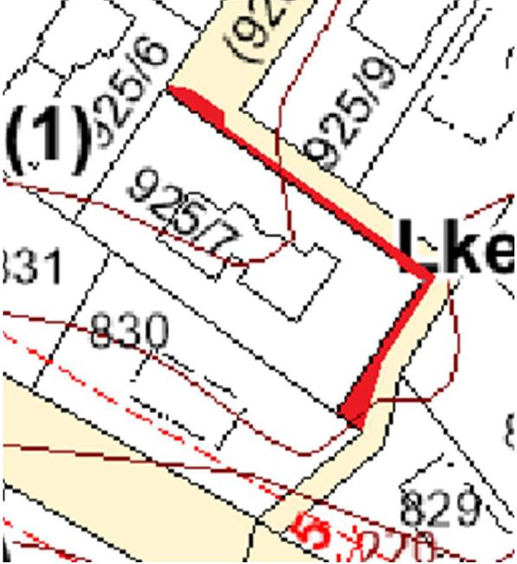
  - Javaslatok
Településrendezés
Fejlesztési elképzelések
Az Árnyas köz 5/b. ingatlan tulajdonosa többször kérelmezte telkének közterületből vásárolandó területtel való növelését. Elsősorban az Árnyas köz (925/8) hrsz.-on nyilvántartott területéből szeretne vásárolni, melyhez az alábbi rajzot mellékelte (piros színnel jelölve a közterületből a telekhez csatolni szándékozott területrész).
Az Árnyas köz az Árnyas utcából nyíló önkormányzati közterület, melynek első, 12,0 m széles szakasza zsákutcaként három telek megközelítését biztosítja. A további, már csak 5,0 m széles szakasza a Legelődomb környezetéből érkező felszíni vizek levezetésére szolgáló nyílt árokként, illetve zárt csatornaként van kialakítva. Mivel a 829 hrsz.-ú telek és a (925/8) hrsz.-ú Árnyas köz is önkormányzati tulajdonú, az alattuk átvezető csatornaszakaszok karbantartása üzemeltetési szempontból jelenleg nem jelent problémát. Ugyanakkor a (925/8) hrsz.-ú nyílt árok területének csökkentése a fenntartási követelmények
(karbantartó sáv szükséges szélessége) és a kialakult állapot miatt (a bővítendő ingatlan kerítése már jelenleg is a jogi telekhatárnak megfelelően a meder élénél áll) a kérelemben foglalt formában nem javasolható. A vonatkozó előírások szerint a karbantartó sáv szélessége 3-3 méter. Ha a kialakult állapot szerint a karbantartó sáv csak az egyik oldalon biztosítható, akkor ettől el lehet térni, de ebben az esetben sem lehet ellehetetleníteni a karbantartást, ami jelen esetben azt jelenti, hogy az árok fölülről történő karbantartása érdekében a kerítés felőli oldalon is szükséges legalább 0,5-1 méter széles közterület a pallózáskor szükséges letámasztáshoz.
A kérelmező az Árnyas köz átereszként kialakított területéből már jelenleg is hozzákerített telkéhez egy darabot, de ennek területét építési szándékai megvalósulása érdekében a hatályos szabályozási terv módosítása nélkül beszámítani nem tudja.
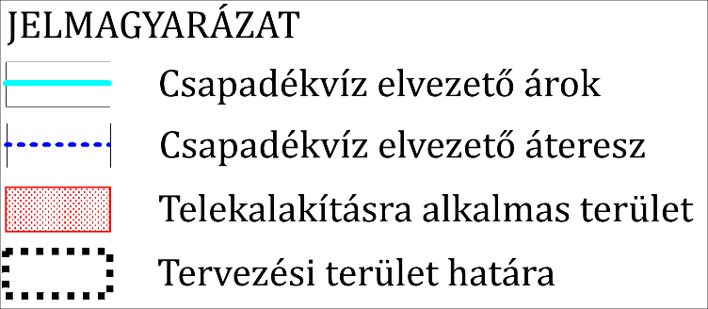
Az alábbi rajzon feltüntetésre kerültek a javasolt megoldás elemei:
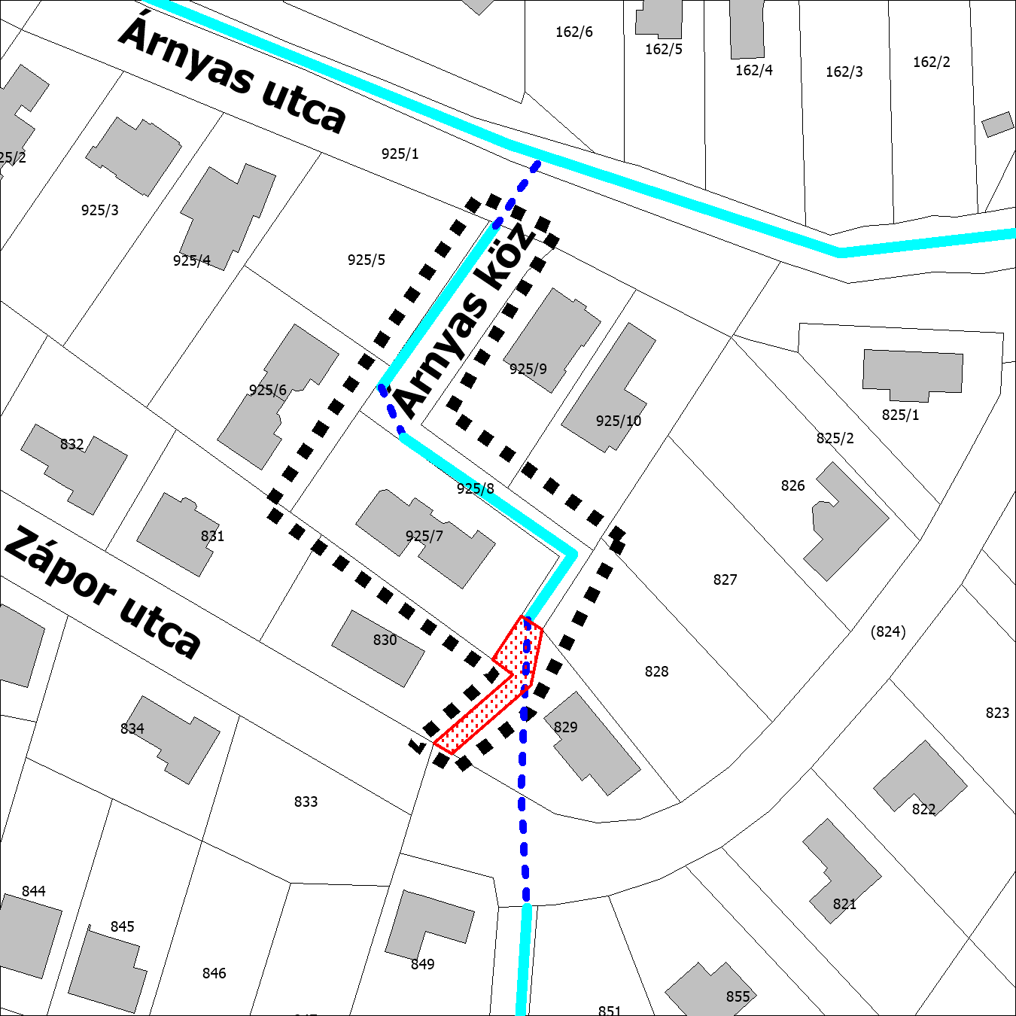
Mivel a közterület nyílt árkos szakaszainak csökkentése nem javasolt, a kérelmezett telekrendezést a közterület átereszként kialakított részének a szomszédos Lke-A2 (1) jelű építési övezetbe sorolásával lehetséges megoldani, mely terület (~160 m²), illetve annak megállapodás szerinti hányada – telekalakítás által – a kérelmező ingatlanának területnövelésére és építési szándékainak megvalósítására használható fel. Ezt azonban csak a felszíni vízelvezetés elemeinek az Árnyas köz és a Zápor utca közötti szakaszának – időközben megtörtént - pontos geodéziai felmérése alapján, csak az átereszes telekrész igénybevételével, az önkormányzat hozzájárulásával és közmű-átvezetési szolgalom bejegyzésével lehet kivitelezni. Erre vonatkozó rendelkezést tartalmaz a HÉSZ 20. §-a már jelenleg is. Az átsorolásra kerülő telekrész áteresszel érintett részén – az áteresz védelme érdekében – sem beépítés, sem mély gyökérzetű növényzet telepítése nem engedhető meg a csatorna védőtávolságán belül, vagyis annak külső palástjától mért legalább 3-3 méteres sávban, a vonatkozó jogszabályok betartásával.
Szabályozási terv módosítása
A megvalósítás érdekében a szabályozási terv módosítása szükséges. A geodéziai felmérés alapján a (925/8) hrsz.-ú telkekre eső áteresz-szakasz fölötti telekrész, mint közterület törlésre kerül és átsorolásra kerül a két oldalról csatlakozó Lke-A2 (1) jelű építési övezetbe, annak be nem építhető területeként, az árok átvezetésére vonatkozó szolgalmi jog bejegyzésének kötelezettségével. Ezután már az önkormányzattal történő adásvételtől függ a kérelmező telkének növekménye.
A terület geodéziai felmérése megtörtént. Ezen látható, hogy az Árnyas köz felől érkező nyílt árok a Zápor utca környezetében átereszként egyenes vonalban halad tovább. Ennek alapján a szabályozási terven feltüntetésre kerül a nyomvonal és a be nem építhető, be nem ültethető terület, amelynek a szabályozási terven ábrázolt kiterjedése biztosítja az áteresz esetleges átépítését is a jelenlegi közterület nyomvonalára, anélkül, hogy épületbontással kellene számolni.
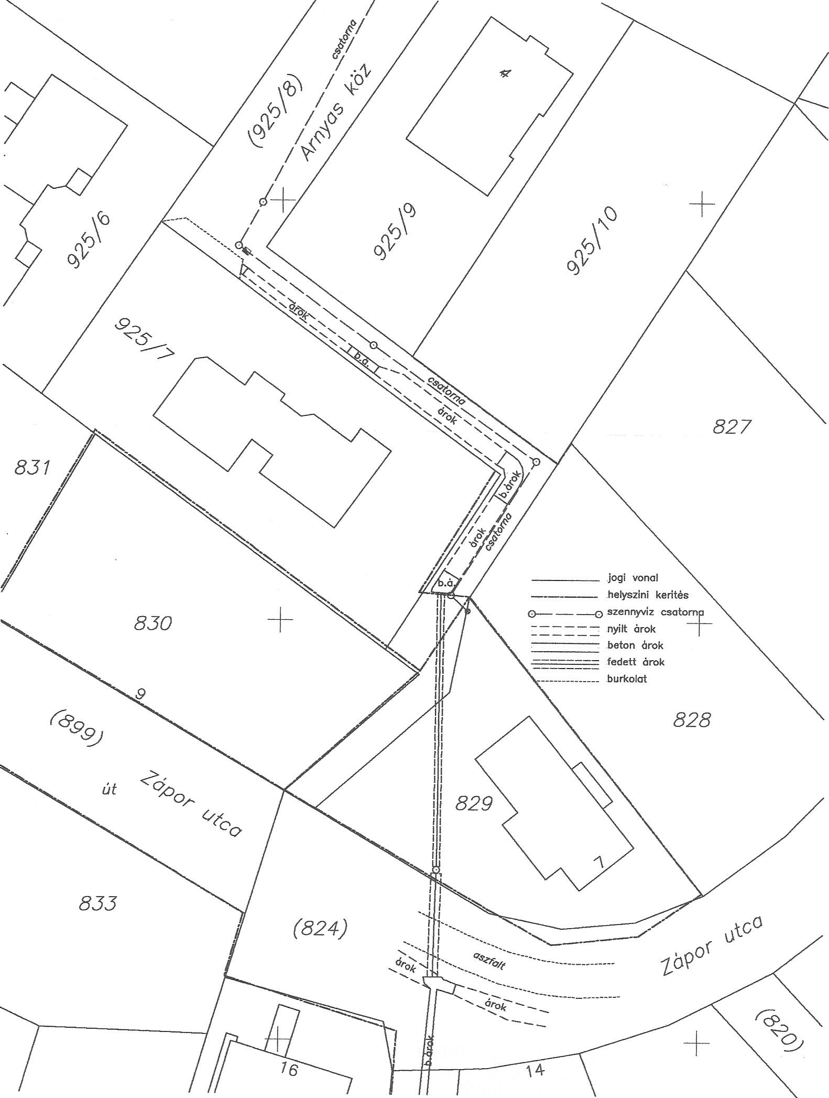
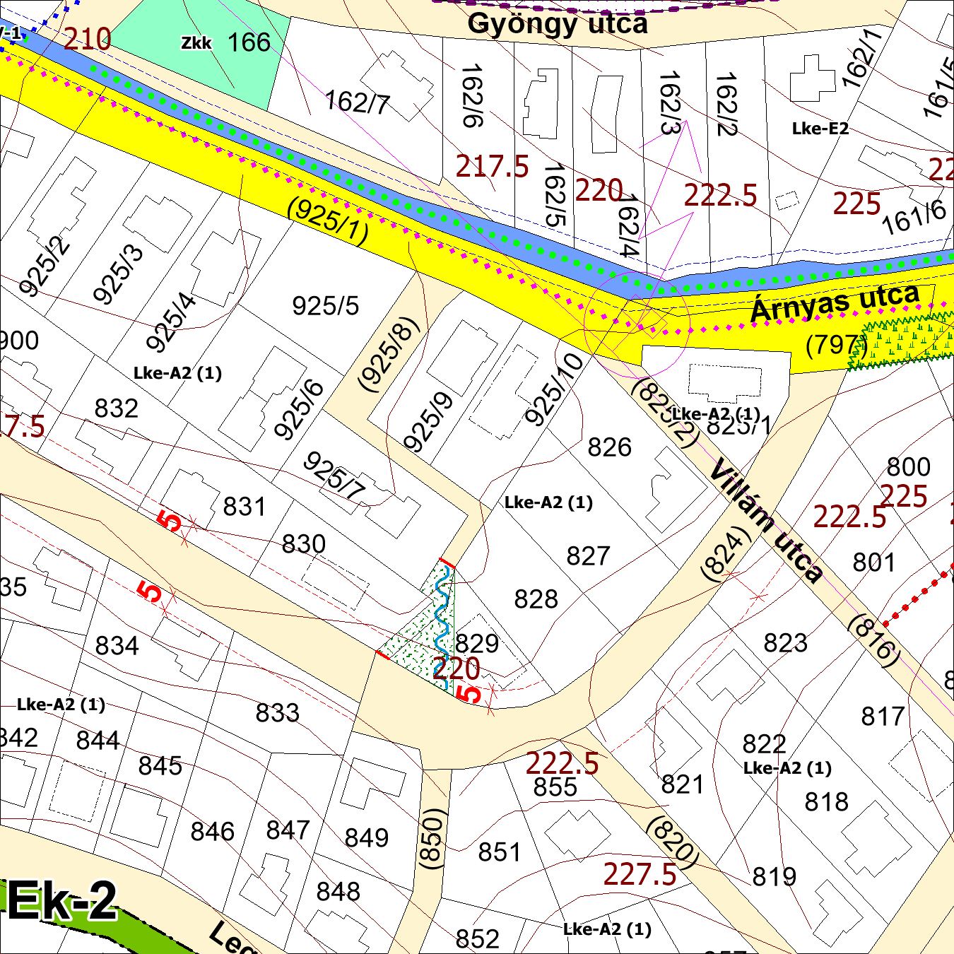
Helyi építési szabályzat módosítása
A megoldás a HÉSZ szöveges előírásainak módosítását nem igényli. Mivel a HÉSZ telekalakításról szóló 30. §-ának is megfelelő megoldásra van szükség, az építési övezetbe kerülő telekrészt valamelyik meglévő telekkel egyesíteni ajánlatos. (Ezen kívül a földhivatali nyilvántartásban a közműátvezetés szolgalmi jogot is fel kell tüntetni az érintett telekre.)
Közlekedés
Az Árnyas köz az Árnyas utcából nyíló önkormányzati közterület, melynek első, 12,0 m széles szakasza zsákutcaként három telek megközelítését biztosítja. A további, már csak 5,0 m széles szakaszai a Legelődomb környezetéből érkező felszíni vizek levezetésére szolgáló nyílt, illetve épített átereszként használtak. Az Árnyas köz murva burkolatos, járda nem került kiépítésre.
A javasolt módosításnak nincs közlekedést érintő következménye.
Közművesítés és elektronikus hírközlés
A tervezett épületbővítés (mintegy 15 m²) érdemi többlet közműigényt nem generál.
Zöldfelületek, táj- és természetvédelem
A tervezett épületbővítés meglévő burkolt felület, a terasz beépítését igényli, ezáltal az ingatlan környezetében jelentős változást nem okoz.
Környezeti állapot
Az érintett ingatlan területe nem érint sem országos, sem helyi természetvédelmi területet, ökológiai hálózati elemet. A tervezett épületbővítés nem okoz táj- és természetvédelmi szempontból negatív változást, az érintett ingatlan már jelenleg is beépített, kivett terület.

SZŐLŐ SOR MENTI 1021/2 ÉS 1022/6 HRSZ.-Ú INGATLANOK ÉPÍTÉSI ÖVEZETÉNEK MÓDOSÍTÁSA
  - A változással érintett terület, a módosítás célja, indoka
A Szőlő sor 15. és 16. alatti telkek a település északkeleti szélén, a belterületi határ mellett találhatók. Az ingatlanok tulajdonosa a két telket összevonva, azt szabadon állóan szeretné beépíteni, mely nem felel meg a hatályos HÉSZ adott építési övezetre előírt beépítési módjának.

A tervezett épület elhelyezése érdekében a hatályos HÉSZ előírásainak módosítása vált szükségessé.

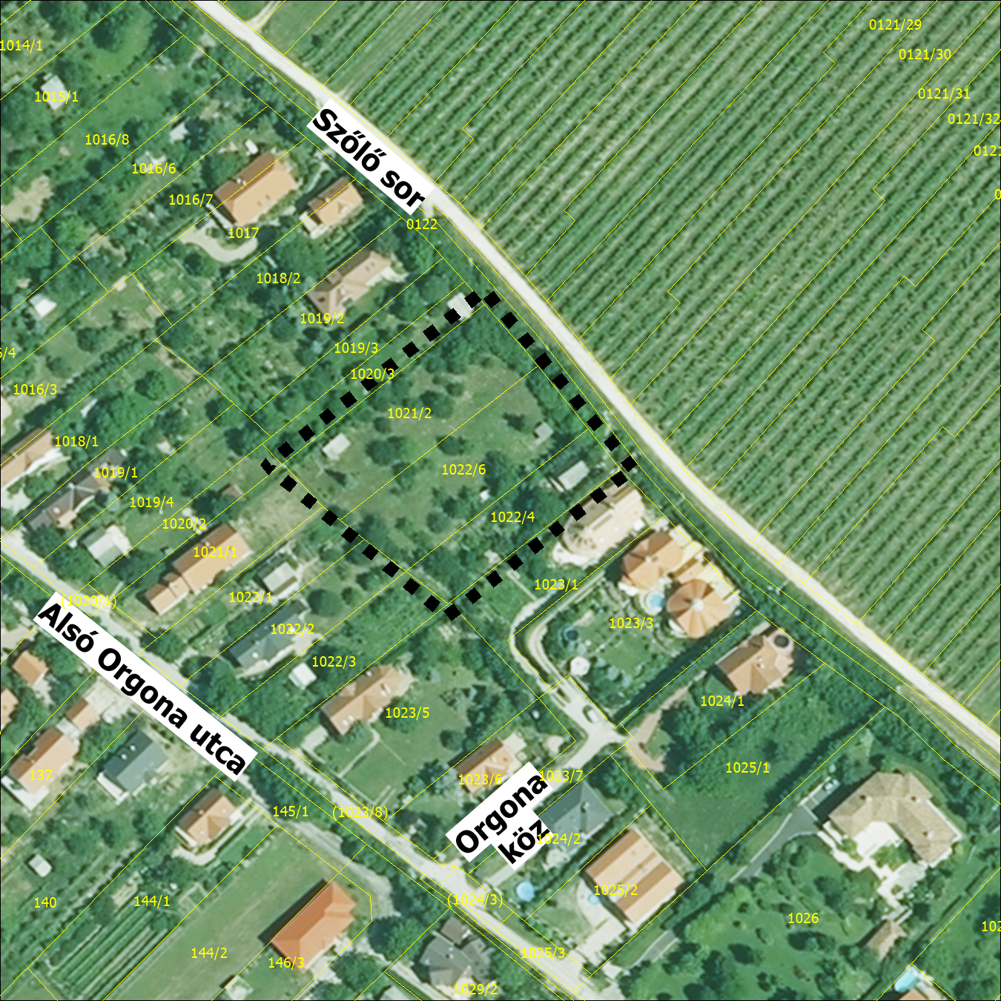

  - Vizsgálatok
Településrendezés
A hatályos szabályozási terv kivágata:
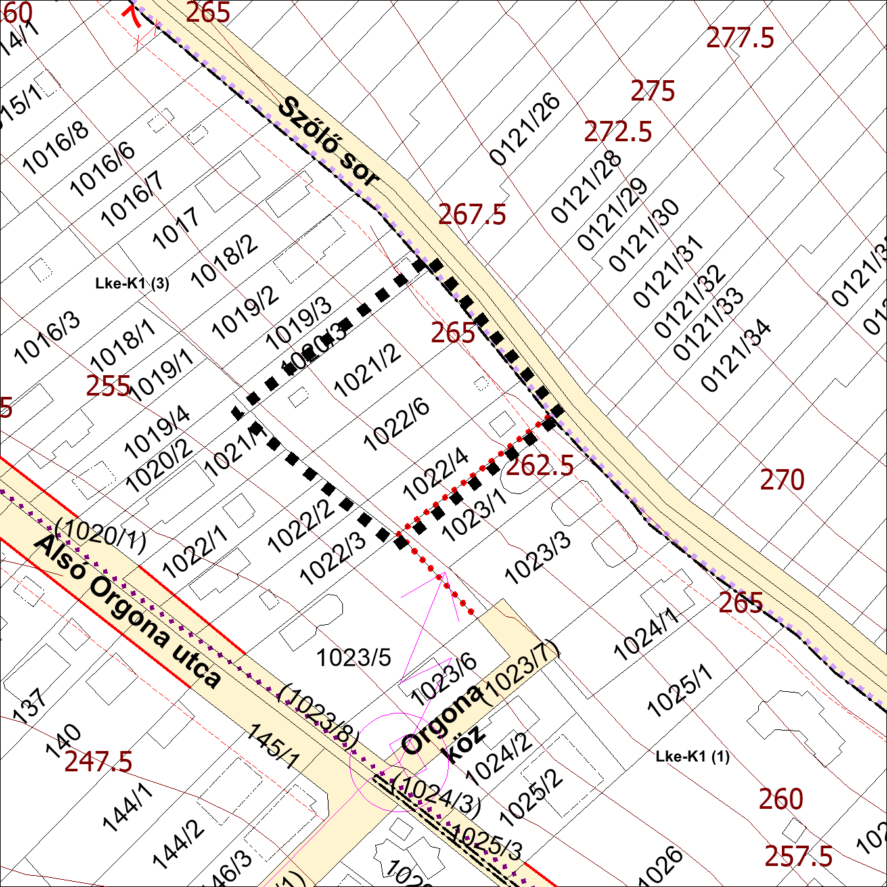

A vonatkozó hatályos előírások
A HÉSZ szerint az 1021/1 és 1022/6 hrsz.-ú telkek kertvárosias lakóterületeken belül Lke-K1 (3) jelű, jellemzően kialakult beépítés építési övezetébe sorolt.
Az érintett ingatlanokra vonatkozó paraméterek az alábbiak
 | A | B | C |  |  | D | E |  | F |  | G |  | H
1 | Építési övezet  jele | A kialakítható telek |  |  |  | Az építési övezetben
2 |  | legkisebb területe |  | kialakítható legkisebb telek-szélessége/  mélysége |  | a beépítési mód |  | a beépítettség megengedett legnagyobb mértéke |  | az épület-magasság  megengedett legnagyobb mértéke |  | a zöldfelület legkisebb mértéke |  | legnagyobb  megengedett  terepszint  alatti  beépítettség
3 |  | (m²) |  | (m) |  | rövidítés |  | (%) |  | (m) |  | (%) |  | (%)
6 | Lke-K1 (3) | K |  |  |  | O |  | 30 |  | 4,5 |  | 60

A kertvárosias lakóterületekre vonatkozó általános előírások az alábbiak:
Kertvárosias lakóterületek építési övezeteinek általános előírásai
- A kertvárosias lakóterület laza beépítésű, összefüggő nagy kertes, több önálló rendeltetési egységet magában foglaló, 6,0 m-es épületmagasságot meg nem haladó, elsősorban lakó rendeltetésű épületek elhelyezésére szolgál.
- A kertvárosias lakóterületek építési övezeteinek telkein - az építési övezetre vonatkozó eltérő előírás hiányában - lakóépületből legfeljebb egy darab helyezhető el, a lakások száma telkenként legfeljebb 2 darab lehet.
- A kertvárosias lakóterületek építési övezeteiben elhelyezhető épület az építési övezetre vonatkozó eltérő előírás hiányában:
- 1250 m²-nél kisebb telken legfeljebb 1 db lakó, 1250 m²-es, vagy annál nagyobb telken legfeljebb 2 db lakó;
- hitéleti, nevelési, oktatási, egészségügyi, szociális;
- egy darab, az övezeti előírásokban megengedett lakásszámot meg nem haladó vendégszobaszámú szállás jellegű;
- az a) és b) pont szerinti épületekkel egy tömegben a helyi lakosság ellátását szolgáló, legfeljebb 200m² bruttó szintterületű kiskereskedelmi, szolgáltató;
- sport
rendeltetést tartalmazhat.
- A kertvárosias lakóterületek építési övezeteiben - az építési övezetre vonatkozó eltérő előírás hiányában – telepengedély-köteles gazdasági tevékenység céljára terület nem használható, ilyen tevékenység céljára építmény nem létesíthető. Telepbejelentés-köteles és a fentiek körébe nem tartozó egyéb gazdasági tevékenység céljára terület - a kézműipari rendeltetés fogalmának keretei között - használható és ilyen tevékenység céljára építmény létesíthető, amennyiben a telken lakórendeltetés is van.
- A kertvárosias lakóterületek építési övezeteiben új épület esetén a fő rendeltetést kiszolgáló, illetve kiegészítő funkciók a fő rendeltetés szerinti épülettel egy tömegben helyezhetők el.
- A kertvárosias lakóterületek építési övezeteiben a (3) bekezdés a) pontjában foglaltak szerinti 2 lakásos lakóépület elhelyezése esetén a hátsó kert mérete 15 m. A két lakást egy egybefüggő és egységes tetőformájú épülettömegben kell elhelyezni oly módon, hogy mindkét lakásnak közel azonos szélességű utcafronttal kell rendelkeznie (legfeljebb 20%-os eltérés megengedett), az utca felől kvázi ikerház jelleggel.
- A kertvárosias lakóterületek építési övezeteiben elhelyezhető melléképítmények:
- közmű-becsatlakozási műtárgy,
- közműpótló műtárgy,
- hulladéktartály-tároló,
- kerti építmény,
- jégverem, zöldségverem,
- komposztáló.
- A kertvárosias lakóterületek építési övezeteiben - az építési övezetre vonatkozó eltérő előírás hiányában személygépkocsi-tároló csak a fő funkciót hordozó épület részeként, azzal egy tömegben alakítható ki, kivéve, ha:
- a meglévő épület elhelyezkedése, kialakítása nem teszi lehetővé az egy tömegben való megvalósítást, ekkor a gépkocsi-tároló az építési helyen belül, a telek homlokvonalától legalább 5 m-rel hátrább helyezhető el;
- a telek az utcától emelkedik, és a már meglévő vagy tervezett épület az utcai telekhatártól mért 15 m-nél távolabb kerül(t) elhelyezésre. Ebben az esetben a gépkocsitároló az építési helyen belül, a telek homlokvonalától legalább 5 m-rel hátrább, a csatlakozó terepszint alá süllyesztve, növényzettel borítottan valósítható meg.

- A kertvárosias lakóterületek az alábbi építési övezetekre tagozódnak:
- Lke-K jellemzően kialakult beépítés építési övezetei;
- Lke-A kialakult telekszerkezettel rendelkező, folyamatosan beépülő területek építési övezetei;
- Lke-E egyedi beépítésre alkalmas területek építési övezetei;
- Lke-L(Z) zöldfolyosó funkciót hordozó terület építési övezete;
- Lke-L(Ü) a korábbi üdülőterületi jelleget őrző terület építési övezete.

A HÉSZ Lke-K1 (3) jelű építési övezetre vonatkozó előírásai az alábbiak:
Az Lke-K1 (1), Lke-K1 (2) és Lke-K1 (3) jelű építési övezetekben
- telekfelosztás és telekcsoport újraosztása esetén az alakítható legkisebb telek méretrendjét (területméret, szélesség) a kialakult környezethez igazodó módon kell megállapítani,
- Kialakult beépítési módú (K) építési övezetben – amennyiben a 31§ (20) bekezdésében foglaltak alapján a beépítetlen telekre oldalhatáron álló beépítési mód vonatkozik – az egységes utcakép védelme (kialakítása) érdekében az új épületet az építési hely határával közös telekhatártól 1,0 m távolságra kell elhelyezni,

- Az Lke-K1(3) jelű építési övezetben
- nyúlványos telek kizárólag abban az esetben alakítható ki, amennyiben az a szabályozási terven jelölt gyalogos átközlekedés („gyalogos átközlekedés céljára legalább 3,0 m szélességben közhasználatra átadandó terület megállapodás esetén”) megvalósításával összefüggésben történik,
- telekcsoport újraosztása esetén magánút kizárólag abban az esetben alakítható ki, amennyiben az a szabályozási terven jelölt gyalogos átközlekedés („gyalogos átközlekedés céljára legalább 3,0 m szélességben közhasználatra átadandó terület megállapodás esetén”) megvalósításával összefüggésben történik, a magánút telkének szélessége nem lehet kevesebb 6 m-nél.
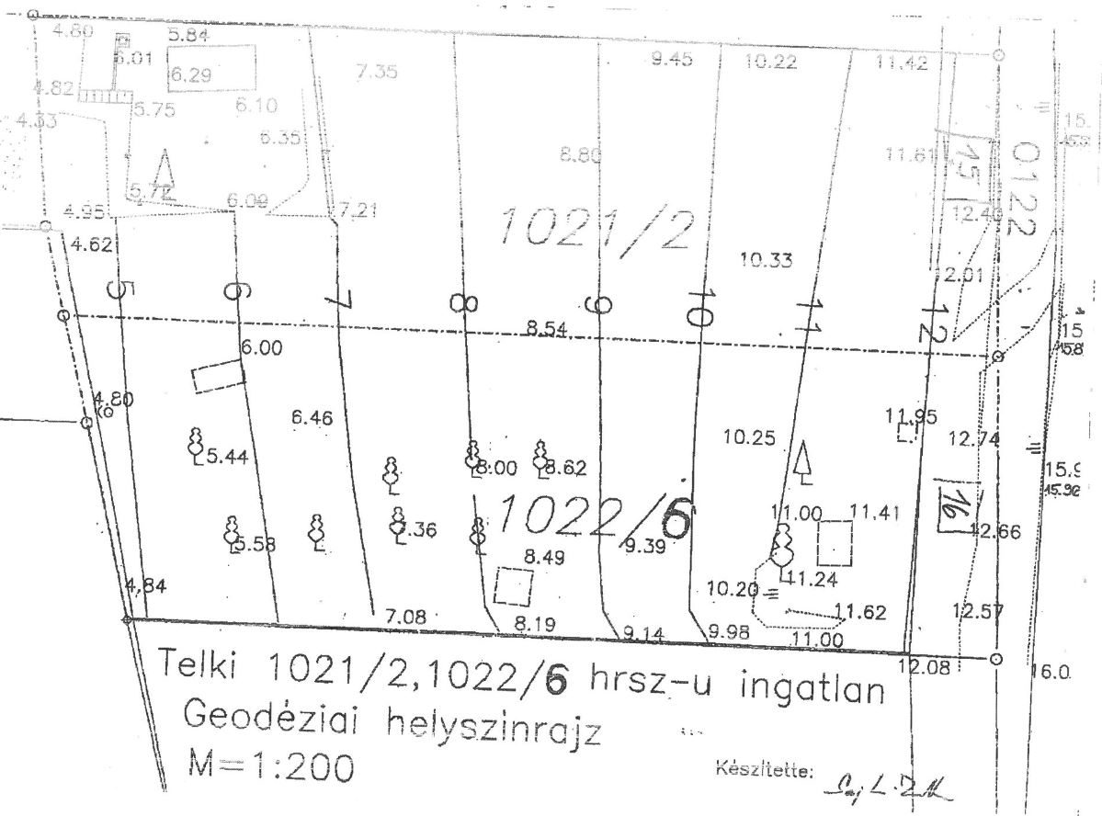
A terület jelenlegi állapota
A két telek jelenleg beépítetlen, növényzettel borított.
A Szőlő sor és a telek közterületi határvonala közötti szintkülönbség miatt – a szomszédos telkekhez hasonlóan – a telek megközelítése érdekében ferde „szerpentin” út kialakítása szükséges.

Tulajdonvizsgálat
Az érintett telkek adatai és tulajdonviszonyai – a Budakeszi Járási Hivatal Földhivatali Osztály 2019. 11. 19-i adatai alapján - az alábbiak:
Hrsz. | Cím | Megnevezés | Terület (m²) | Tulajdon
1021/2 | Szőlő sor 15. | Kivett beépítetlen terület | 1433 | magántulajdon
1022/6 | Szőlő sor 16. | Kivett beépítetlen terület | 1355 | magántulajdon

  - Javaslatok
Településrendezés
Fejlesztési elképzelések
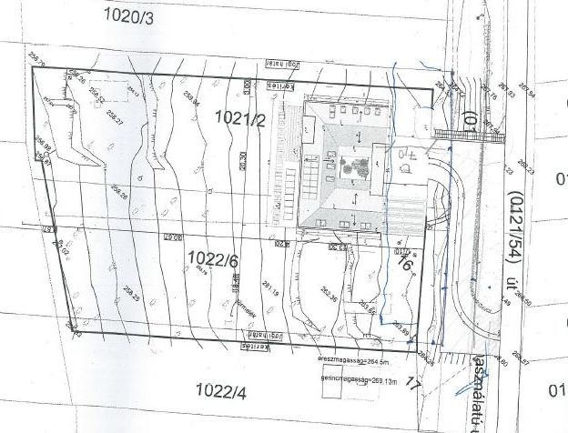
A Szőlő sor 15. és 16. alatti telkek tulajdonosa a két telket összevonva, azt szabadon állóan szeretné beépíteni a mellékelt helyszínrajz szerint:

HÉSZ és szabályozási terv módosítása
A két lakásos családi ház az összevont telken nem a jelenlegi előírás szerint, azaz oldalhatáron elhelyezve, hanem szabadon álló módon kerülne elhelyezésre. Ezért a tulajdonos - a jelenleg hatályos Lke-K1 (3) jelű építési övezet helyett - a saját két telkére a tőle keletre eső 1022/4 hrsz.-ú ingatlan túloldalán kijelölt Lke-K1 (1) jelű építési övezet kiterjesztését kéri. Ezáltal a tulajdonát nem képező közbeeső keskeny telekre is módosításra kerülne az építési övezet.

 | A | B | C |  | D | E |  | F |  | G |  | H
1 | Építési övezet  jele | A kialakítható telek |  |  | Az építési övezetben
2 |  | legkisebb területe |  | kialakítható legkisebb telek-szélessége/  mélysége | a beépítési mód |  | a beépítettség megengedett legnagyobb mértéke |  | az épület-magasság  megengedett legnagyobb mértéke |  | a zöldfelület legkisebb mértéke |  | legnagyobb  megengedett  terepszint  alatti  beépítettség
3 |  | (m²) |  | (m) | rövidítés |  | (%) |  | (m) |  | (%) |  | (%)
4 | Lke-K1 (1) | K |  |  | K |  | 30 |  | 4,5 |  | 60
6 | Lke-K1 (3) | K |  |  | O |  | 30 |  | 4,5 |  | 60

A két építési övezet paramétersora csak a beépítés módjában különbözik, tehát ebből a szempontból a 1022/4 hrsz.-ú telek tulajdonosát nem éri hátrány. A telek keskeny volta – jelenleg áll rajta egy kisebb épület - ugyan nem szabadon álló beépítést tükröz, de a HÉSZ 31. § (20) bekezdése szerint a beépítés módja egyértelműen meghatározható, jelen esetben oldalhatáron álló lesz. Mivel az épület közel kerül majd az összevont nagy telek határához, mindenképpen biztosítani kell, hogy tereprendezéssel a felszíni vizek telken belül legyenek elvezetve.

A szabályozási terven módosításra kerül a két építési övezet határa.
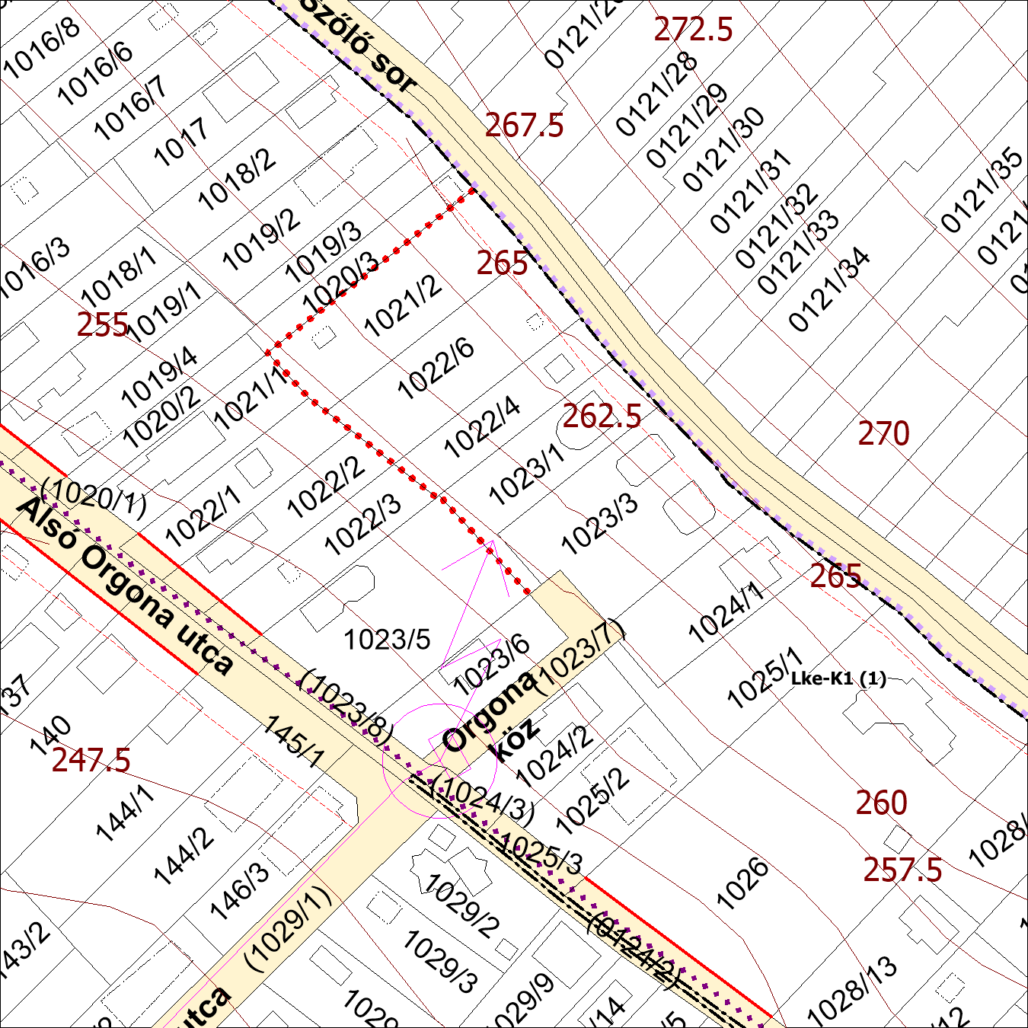

Közlekedés
A tervezett módosítás a hatályos tervhez képest többlet beépítést nem eredményez.
Az ingatlanok a szilárd burkolattal, kiépített járdával nem rendelkező Szőlő sorról közelíthetők meg.
Közművesítés és elektronikus hírközlés
A tervezett módosítás többlet közműigényt nem generál, a hatályos terv paraméterei változatlanok, a közműhálózatok fejlesztése a módosítás okán nem szükséges.
Zöldfelületek, táj- és természetvédelem
A terület beépítésre kerül, tereprendezés, kertépítés várható, mely kedvezőbb zöldfelület megjelenését eredményezi.
Környezeti állapot
Az érintett ingatlan területe nem érint sem országos, sem helyi természetvédelmi területet, ökológiai hálózati elemet. A tervezett módosítás nem okoz táj- és természetvédelmi szempontból negatív változást, az érintett ingatlan kivett terület.

SÁRMÁNY UTCA 1373 HRSZ.-Ú INGATLANRA VONATKOZÓ ELŐÍRÁSOK MÓDOSÍTÁSA
  - A változással érintett terület, a módosítás célja, indoka
Telki, Sármány utca 10. szám alatti ingatlan (hrsz.: 1373) a település belterületének déli részén, az MLSZ edzőközpont környezetében található. Az ingatlan tulajdonosa a HÉSZ 31. § (21) bekezdése alól kér felmentést, annak érdekében, hogy tervezett épületét az utcában kialakult módon valósíthassa meg.

A tervezett épület elhelyezése érdekében a hatályos HÉSZ előírásainak módosítása vált szükségessé.

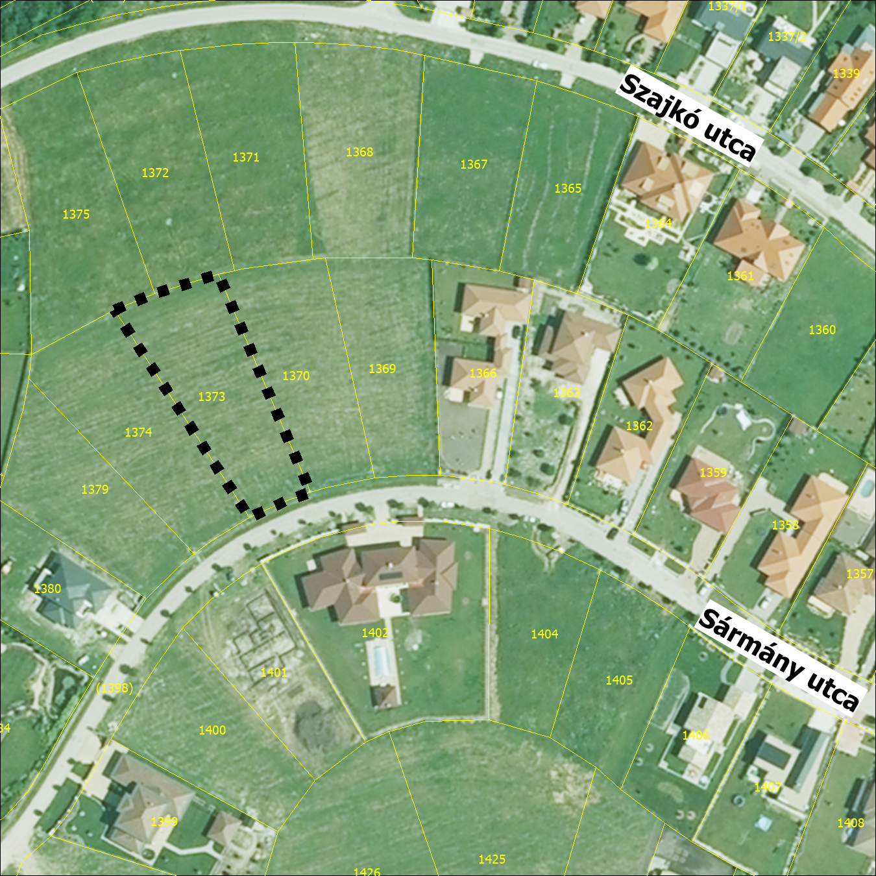

  - Vizsgálatok
Településrendezés
A hatályos szabályozási terv kivágata:
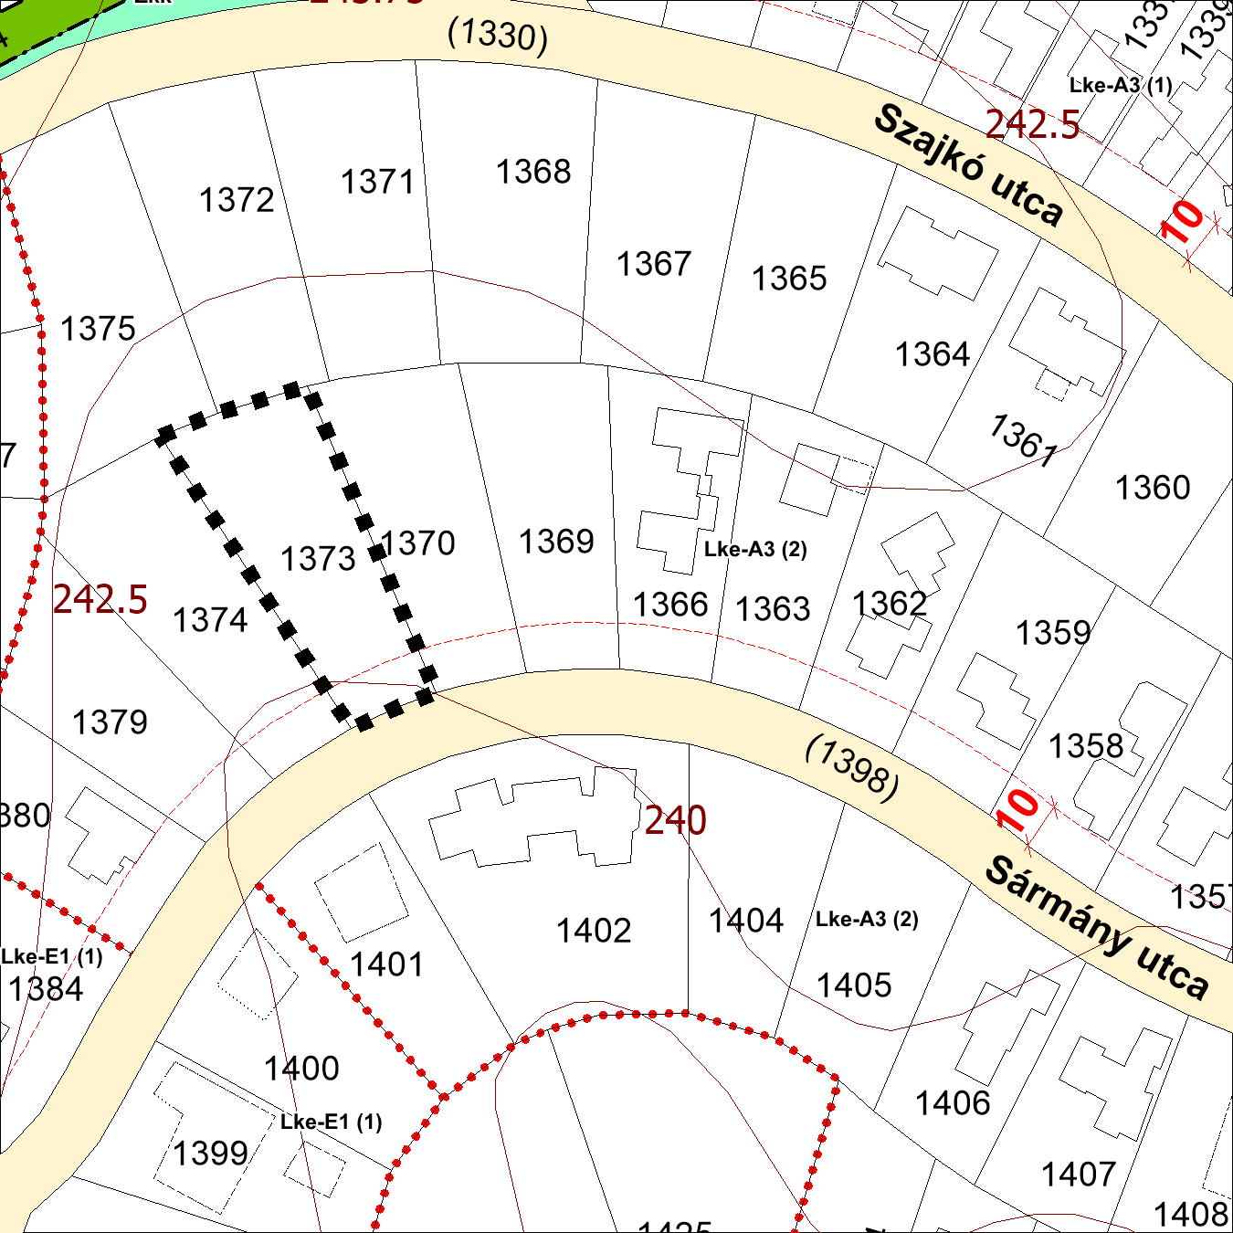

A vonatkozó hatályos előírások
A HÉSZ szerint a 1373 hrsz.-ú telek a kertvárosias lakóterületeken belül Lke-A3 (2) jelű, kialakult telekszerkezettel rendelkező, folyamatosan beépülő területek építési övezetébe sorolt.
Az 1373 hrsz.-ú ingatlanra vonatkozó paraméterek az alábbiak
 | A | B | C |  | D | E |  | F |  | G |  | H
1 | Építési övezet  jele | A kialakítható telek |  |  | Az építési övezetben
2 |  | legkisebb területe |  | kialakítható legkisebb telek-szélessége/  mélysége | a beépítési mód |  | a beépítettség megengedett legnagyobb mértéke |  | az épület-magasság  megengedett legnagyobb mértéke |  | a zöldfelület legkisebb mértéke |  | legnagyobb  megengedett  terepszint  alatti  beépítettség
3 |  | (m²) |  | (m) | rövidítés |  | (%) |  | (m) |  | (%) |  | (%)
13 | Lke-A3 (2) | 1500 |  | 20 | O |  | 20 |  | 4,5 |  | 60

A kertvárosias lakóterületekre vonatkozó általános előírások az alábbiak:
Kertvárosias lakóterületek építési övezeteinek általános előírásai
- A kertvárosias lakóterület laza beépítésű, összefüggő nagy kertes, több önálló rendeltetési egységet magában foglaló, 6,0 m-es épületmagasságot meg nem haladó, elsősorban lakó rendeltetésű épületek elhelyezésére szolgál.
- A kertvárosias lakóterületek építési övezeteinek telkein - az építési övezetre vonatkozó eltérő előírás hiányában - lakóépületből legfeljebb egy darab helyezhető el, a lakások száma telkenként legfeljebb 2 darab lehet.
- A kertvárosias lakóterületek építési övezeteiben elhelyezhető épület az építési övezetre vonatkozó eltérő előírás hiányában:
- 1250 m²-nél kisebb telken legfeljebb 1 db lakó, 1250 m²-es, vagy annál nagyobb telken legfeljebb 2 db lakó;
- hitéleti, nevelési, oktatási, egészségügyi, szociális;
- egy darab, az övezeti előírásokban megengedett lakásszámot meg nem haladó vendégszobaszámú szállás jellegű;
- az a) és b) pont szerinti épületekkel egy tömegben a helyi lakosság ellátását szolgáló, legfeljebb 200m² bruttó szintterületű kiskereskedelmi, szolgáltató;
- sport
rendeltetést tartalmazhat.
- A kertvárosias lakóterületek építési övezeteiben - az építési övezetre vonatkozó eltérő előírás hiányában – telepengedély-köteles gazdasági tevékenység céljára terület nem használható, ilyen tevékenység céljára építmény nem létesíthető. Telepbejelentés-köteles és a fentiek körébe nem tartozó egyéb gazdasági tevékenység céljára terület - a kézműipari rendeltetés fogalmának keretei között - használható és ilyen tevékenység céljára építmény létesíthető, amennyiben a telken lakórendeltetés is van.
- A kertvárosias lakóterületek építési övezeteiben új épület esetén a fő rendeltetést kiszolgáló, illetve kiegészítő funkciók a fő rendeltetés szerinti épülettel egy tömegben helyezhetők el.
- A kertvárosias lakóterületek építési övezeteiben a (3) bekezdés a) pontjában foglaltak szerinti 2 lakásos lakóépület elhelyezése esetén a hátsó kert mérete 15 m. A két lakást egy egybefüggő és egységes tetőformájú épülettömegben kell elhelyezni oly módon, hogy mindkét lakásnak közel azonos szélességű utcafronttal kell rendelkeznie (legfeljebb 20%-os eltérés megengedett), az utca felől kvázi ikerház jelleggel.
- A kertvárosias lakóterületek építési övezeteiben elhelyezhető melléképítmények:
- közmű-becsatlakozási műtárgy,
- közműpótló műtárgy,
- hulladéktartály-tároló,
- kerti építmény,
- jégverem, zöldségverem,
- komposztáló.
- A kertvárosias lakóterületek építési övezeteiben - az építési övezetre vonatkozó eltérő előírás hiányában személygépkocsi-tároló csak a fő funkciót hordozó épület részeként, azzal egy tömegben alakítható ki, kivéve, ha:
- a meglévő épület elhelyezkedése, kialakítása nem teszi lehetővé az egy tömegben való megvalósítást, ekkor a gépkocsi-tároló az építési helyen belül, a telek homlokvonalától legalább 5 m-rel hátrább helyezhető el;
- a telek az utcától emelkedik, és a már meglévő vagy tervezett épület az utcai telekhatártól mért 15 m-nél távolabb kerül(t) elhelyezésre. Ebben az esetben a gépkocsitároló az építési helyen belül, a telek homlokvonalától legalább 5 m-rel hátrább, a csatlakozó terepszint alá süllyesztve, növényzettel borítottan valósítható meg.

- A kertvárosias lakóterületek az alábbi építési övezetekre tagozódnak:
- Lke-K jellemzően kialakult beépítés építési övezetei;
- Lke-A kialakult telekszerkezettel rendelkező, folyamatosan beépülő területek építési övezetei;
- Lke-E egyedi beépítésre alkalmas területek építési övezetei;
- Lke-L(Z) zöldfolyosó funkciót hordozó terület építési övezete;
- Lke-L(Ü) a korábbi üdülőterületi jelleget őrző terület építési övezete.
A HÉSZ Lke-A3 (2) jelű építési övezetre vonatkozó előírásai az alábbiak:
- Az Lke-A3 (1) és Lke-A3 (2) jelű építési övezetekben az előkert legkisebb mérete 7,0 m, az ettől eltérő esetekben megtartandó előkert méretét a szabályozási tervlap rögzíti,
A terület jelenlegi állapota
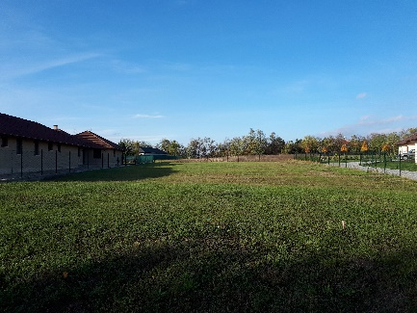 | 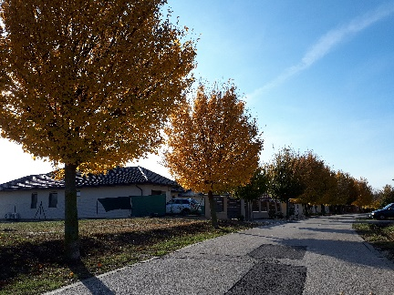 | 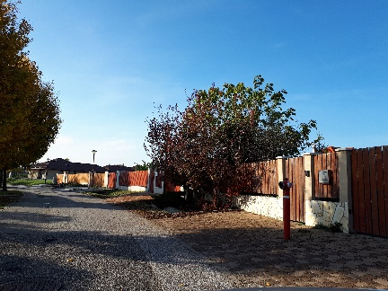
A beépítésre kerülő érintett telek | Sármány utca déli oldala | A Sármány utcában északi oldala
Tulajdonvizsgálat
Az érintett telkek adatai és tulajdonviszonyai – a Budakeszi Járási Hivatal Földhivatali Osztály 2019. 11. 19-i adatai alapján - az alábbiak:
Hrsz. | Cím | Megnevezés | Terület (m²) | Tulajdon
1373 | Sármány u. 10. | Kivett beépítetlen terület | 1950 | gazdasági társaság
  - Javaslatok
Településrendezés
Fejlesztési elképzelések
Az ingatlan tulajdonosa a telek megvásárlása és a tervek elkészítése után szembesült azzal, hogy épületének elhelyezése a hatályos HÉSZ 31. § (21) bekezdése szerint lehetséges:
- Oldalhatáron álló beépítési mód esetén - amennyiben a telepítési távolság lehetővé teszi, - az új épületet az oldalkerttel átellenes telekhatártól 1,0m távolságra (csurgó távolságra) kell elhelyezni. Az épület ezen oldalhomlokzati felülete legalább 2/3-ad részének ezen építési határvonalon kell állnia, legfeljebb 1/3-ad részének pedig az építési határvonaltól (csurgó távolságtól) mért 1,9 m-en belül (azaz a telekhatártól mért 2,9 m-en belül) kell állnia. Fentiek nem vonatkoznak arra az esetre, ha az oldalkerttel átellenes telekhatárral szomszédos ingatlan utcafronti telekszélessége eléri a 30 m-t, továbbá nem alkalmazandók az Lke-A3 (1) építési övezetre. Védett utcakép esetén az új épület teljes oldalhomlokzati felülete minden esetben a csurgó távolság menti építési határvonalon kell álljon.
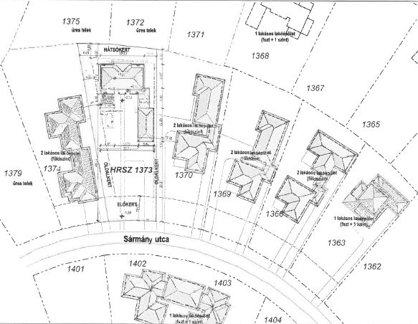
A tervekben – a vonatkozó előírásoktól jellemzően eltérő – beépítési elképzelés szerepel:

Helyi építési szabályzat módosítása
Az Lke-A3 (2) jelű építési övezet csak a Sármány utca két oldalán került kijelölésre. Mivel az övezet beépítése már most sem nevezhető egységesnek, a módosítás szerint a 31. § (21) bekezdése az alábbiak szerint kiegészül:
- Oldalhatáron álló beépítési mód esetén - amennyiben a telepítési távolság lehetővé teszi, - az új épületet az oldalkerttel átellenes telekhatártól 1,0m távolságra (csurgó távolságra) kell elhelyezni. Az épület ezen oldalhomlokzati felülete legalább 2/3-ad részének ezen építési határvonalon kell állnia, legfeljebb 1/3-ad részének pedig az építési határvonaltól (csurgó távolságtól) mért 1,9 m-en belül (azaz a telekhatártól mért 2,9 m-en belül) kell állnia. Fentiek nem vonatkoznak arra az esetre, ha az oldalkerttel átellenes telekhatárral szomszédos ingatlan utcafronti telekszélessége eléri a 30 m-t, továbbá nem alkalmazandók az Lke-A3 (1) és az Lke-A3 (2) építési övezetre. Védett utcakép esetén az új épület teljes oldalhomlokzati felülete minden esetben a csurgó távolság menti építési határvonalon kell álljon.
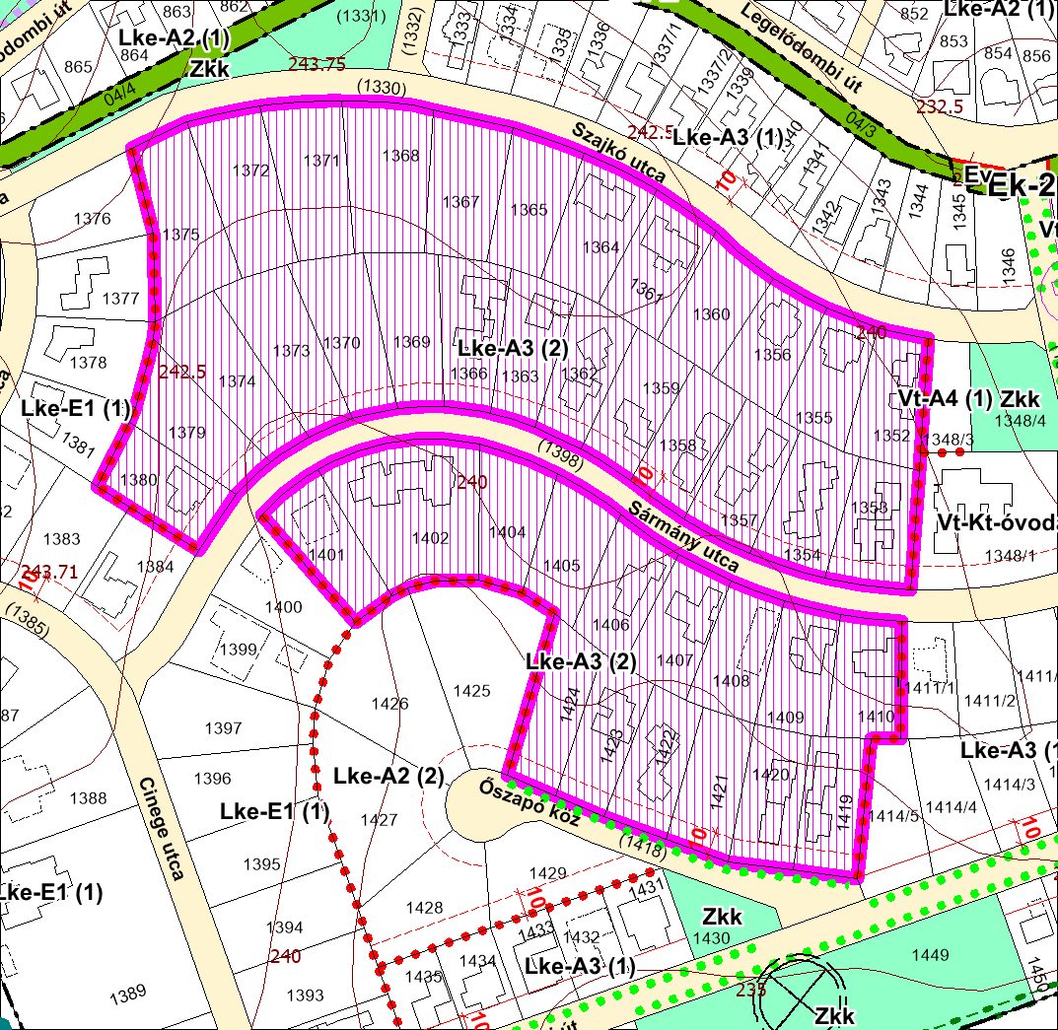
Közlekedés
A tervezett módosítás a hatályos terv paramétereihez képest többlet beépítést nem jelent.
Az ingatlan a szilárd burkolattal, telepített fasorral rendelkező Sármány utcáról közelíthető meg.
Közművesítés és elektronikus hírközlés
A tervezett módosítás többlet közműigényt nem generál, a hatályos terv paraméterei változatlanok, a közműhálózatok fejlesztése- a módosítás okán - nem szükséges.
Zöldfelületek, táj- és természetvédelem
A terület beépítésre kerül, tereprendezés, kertépítés várható, mely kedvezőbb zöldfelület megjelenését eredményezi.
Környezeti állapot
Az érintett ingatlan területe nem érint sem országos, sem helyi természetvédelmi területet, ökológiai hálózati elemet. A tervezett módosítás nem okoz táj- és természetvédelmi szempontból negatív változást, az érintett ingatlan kivett terület.

AZ ÉPÍTÉSI ÖVEZETEK ÉPÜLETMAGASSÁGÁNAK MÓDOSÍTÁSA
  - A módosítás célja, indoka
Az elmúlt években Telki önkormányzatához érkezett néhány olyan kérelem, melyben az OTÉK által bevezetett épületmagasság fogalma miatt az építtetők a hatályos HÉSZ-ben megengedett legnagyobb épületmagasság értékét oromfalas épületek esetében nem tudják olyan mértékben kihasználni, mint az OTÉK korábbi, építménymagasság-számítás meghatározása idején.
Bár konkrét – a két féle számítást összehasonlító - épületterv nem érkezett a kérelmek alátámasztására - az alábbiakban vizsgálatra kerül, hogy mely esetekben indokolt engedményt tenni.
  - Vizsgálatok
Településrendezés
Elsősorban azon ingatlanok érintettek, ahol településképi szempontok miatt konkrét előírás szerint oromfalas épületet kell elhelyezni. Oromfalas beépítés kizárólag a „Védett utcakép kötelezően oromfalas beépítéssel” jelölésű területeken, elsősorban az Ófalu területén a már így kialakult utcakép megőrzése érdekében került előírásra.
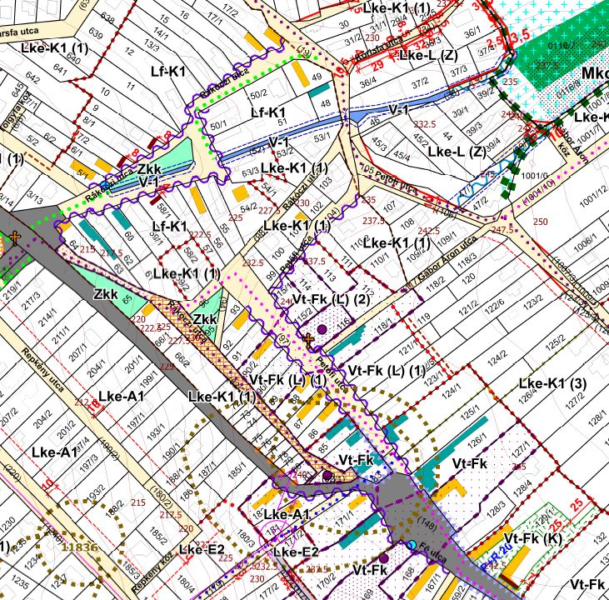
A hatályos HÉSZ kivágata szerint ez az alábbi építési övezeteket érinti: Lf-K1, Lke-K1 (1), Vt-Fk (L) (1), Vt-Fk (L) (2), Vt-Fk és Lke-A1. Ezen belül is elsősorban a földszintes beépítéseknél van az épületmagasság számításnak jelentősége, ahol az előírt 3,5 m-es érték – az oromfal korábbiaktól eltérő beszámítási kötelezettsége miatt - kevésnek bizonyulhat.
A fent felsorolt építési övezetek közül 3,5 m-es megengedett legnagyobb épületmagasság csak az Lf-K1 jelű építési övezet esetében került előírásra, a többi építési övezetben ennél magasabb ez az érték. Ezáltal elsősorban a Rákóczi utca környezetét érinti.

  - Javaslatok
Településrendezés
HÉSZ módosítások
- A HÉSZ 35. §-a az alábbi (1a) bekezdéssel egészül ki:
(1a) Az Lke-K1 (1) és az Lke-A1 jelű építési övezetekben a szabályozási terven jelölt „Védett utcakép kötelezően oromfalas beépítéssel” érintett ingatlanok oromfalas beépítése esetén az épület-magasság megengedett legnagyobb mértéke 5,0 m.

- A HÉSZ 36. §-a az alábbi (14) bekezdéssel egészül ki:
(14) Az Lf-K1 jelű építési övezetekben a szabályozási terven jelölt „Védett utcakép kötelezően oromfalas beépítéssel” érintett ingatlanok oromfalas beépítése esetén az épület-magasság megengedett legnagyobb mértéke 4,0 m.

- A HÉSZ 38. §-a az alábbi (1a) bekezdéssel egészül ki:
(1a) A Vt-Fk, Vt-Fk (L) (1) és Vt-Fk (L) (2) jelű építési övezetekben a szabályozási terven jelölt „Védett utcakép kötelezően oromfalas beépítéssel” érintett ingatlanok oromfalas beépítése esetén az épület-magasság megengedett legnagyobb mértéke 4,5 m.

- Fentieken kívül még törlésre kerül a HÉSZ 36. § (9) bekezdésének táblázatának E4 mezőjében a * jelölés és a hozzá tartozó alábbi szöveg, mivel ezt az előírást a 36. § (10) bekezdése is tartalmazza:
* max. 50 m-es telekmélység számítható be

Partnerségi egyeztetésen elhangzott és/vagy kérelemként benyújtott észrevétel alapján az alábbi módosítások váltak szükségessé:

- Az OTÉK által a korábbi „építménymagasság” helyett bevezetett „épületmagasság” alapján történő számítások miatt az Lke-L (Ü) jelű építési övezetben előírt 3,5 m-es megengedett legnagyobb épületmagasság nem elegendő, ha a TKR javaslata miatt oromfalas épület létesül. Ezért az Lke-L (Ü) jelű építési övezetben legalább a HÉSZ által előírt 16,0 m széles telkek és az utcára merőleges tetőgerincű épület közterületre néző oromfalas kialakítású homlokzata esetén az épület-magasság megengedett legnagyobb mértéke módosul.
A HÉSZ 35. § (12) bekezdése kiegészül az alábbi f) ponttal:
f) amennyiben a telek szélessége legalább 16,0 m és az utcára merőleges tetőgerincű épület közterületre néző homlokzata oromfalas kialakítású az épület-magasság megengedett legnagyobb mértéke 4,0 m.

- A HÉSZ 35. § (12) bekezdése a) pontjában meghatározott „legfeljebb 120 m²-es lakóépület” megfogalmazás az építtetők részéről nem egyértelmű, pontosításra szorul.
A HÉSZ 35. § (12) bekezdés a) pontja helyébe a következő rendelkezés lép:
- telkenként kizárólag egy darab, egylakásos, legfeljebb 120 m² bruttó alapterületű lakóépület helyezhető el, egyéb épület, a 34.§ (8) bekezdés szerinti személygépkocsi-tároló kivételével, nem létesíthető,
A HÉSZ ellenőrzése során kiderült, hogy hasonló pontosításra még további előírásokban is szükség van, ezért az egységesítés jegyében kiegészítésre kerültek az alábbi előírások:
- 33. § (2)
- 35. § (11) a)
- 35. § (12) a)
- 38. § (8) c)
- 38. § (10) c)
- 47. § (5)
- 50. § (4) b).

AZ ÁLLATTARTÓ ÉPÍTMÉNYEK ELHELYEZÉSÉRE VONATKOZÓ SZABÁLYOZÁS FELÜLVIZSGÁLATA
  - A módosítás célja, indoka
A kérelemmel érintett terület a település nyugati irányú megközelítésének távlati lehetőségét biztosító (kiszabályozott) út mentén helyezkedik el. Koncepcionális szinten a TSZT-ben kijelölt „mezőgazdasági üzemi terület” a belterületen zavaró hatású, de a település életéhez, működéséhez hozzátartozó nem jelentős zavaró hatású gazdasági tevékenységek (pl. javító szolgáltatások telephelyei) számára lett tartalék-területként kijelölve.
A hatályos szabályozás készítésekor rögzített jelenlegi övezeti besorolása: „Má-3 Tanyás gazdálkodású mezőgazdasági terület”, amelyen az állattartás korlátozott keretek között történő lehetővé tétele, elsősorban azt a célt szolgálta, hogy a belterületen meglévő ilyen jellegű tevékenységek külterületre történő kitelepítéséhez nyújtson területi kínálatot.
Az övezetben a kérelemben megjelölt nagytestű állatfajták (juh, kecske) tekintetében – a lakó- és vegyes területektől való távolság függvényében – jelenleg 5-15 db állat tartására megfelelő nagyságú állattartó épület létesítése megengedett (200 méteren belül tiltott, 200-400 m távolság között 5 db, 400 méternél távolabb: 15 db).
A kérelemben foglalt 100-100 db juh/kecske tartása esetén azonban már lényegében nagyüzemi állattartásról (tenyészet) beszélhetünk (ezen állatok esetén 200 egyed felett már nagy létszámú állattartó telepről van szó), amelynek a fentieknél lényegesen jelentősebb zavaró környezeti hatásai lehetnek, természetesen a tartás módjától és technológiájától függően, továbbá a szükséges építmények megjelenése a tájban is vizsgálandó szempont. Korábbi országos szabályozások az állattartó telepekre vonatkozóan tartalmaztak védőtávolságokat, de jelenleg ezeket már egyedileg kell meghatározni az adott tartási mód, illetve technológia függvényében.
A községben a vizsgált terület az eltérő távlati hasznosítási cél mellett az uralkodó nyugati szélirány és az izoláló erdősávok hiánya miatt sem tűnik előnyösnek állattartó telepek létesítésére, a településen keresztül történő esetleges szállítási forgalom szintén kedvezőtlen hatású.
Az állattartás ilyen léptékben történő megengedése – a HÉSZ módosításán túlmutató - településfejlesztési koncepciót érintő településpolitikai kérdéskör, amelynek mérlegelésekor számolni kell a funkció későbbi bővítésével, több hasonló objektum megjelenésével.
Településrendezési szempontból egy megengedő irányú HÉSZ-módosítás környezeti veszélyeket rejthet magában

  - Vizsgálatok
Már a 2016. évben jóváhagyott TSZT és HÉSZ alátámasztó munkarészében is vizsgálat tárgyát képezte a tárgyi témakör, tekintettel arra, hogy az állattartás szabályozása tekintetében új helyzetet teremtett a 2012. október elsején hatályba lépett az élelmiszerláncról és hatósági felügyeletéről szóló 2008. évi XLVI. törvény, (a továbbiakban: Éltv.), melynek 6. § (6) bekezdése szerint mezőgazdasági haszonállat tartása önkormányzati rendeletben nem korlátozható. (Mindez azonban nem jelenti azt, hogy a mezőgazdasági haszonállatok tartása szabályozatlan lenne, hiszen továbbra is alkalmazni kell a magasabb szintű jogszabályok rendelkezéseit.)
Ennek megfelelően már korábban átdolgozásra kerültek a települések állattartó rendeletei, ez Telki esetében is megtörtént a 22/2009./IX. 2./ Ör. rendelet 2011-ben történő módosítása során.
A módosítás keretében – egyebek között - törlésre kerültek az állattartó épületek, trágya, trágyatároló elhelyezésére, rendben tartására vonatkozó szabályok.
Ugyanakkor hatályban maradtak a bel-, illetve külterületre, a belterületen belül egyes településrészekre differenciáltan megállapított szabályok a tartható állatok számára és fajtájára vonatkozóan, valamint az állatok elhelyezésére szolgáló építmények és a trágyatároló elhelyezésének védőtávolságai különböző létesítményektől (lakóépülettől, kúttól, kerti csaptól, vízvezetéktől, hátsó és oldalhatártól) az állatlétszám függvényében.
Ez az anomália a 12/2016. (IX. 23.) önkormányzati rendelet jóváhagyásával (mely a kedvtelésből tartott állatok tartásáról rendelkezik) megszűnt, tekintettel arra, hogy e rendelet hatálybalépésével egyidejűleg a 22/2009. (IX. 2.) Ör. rendelet hatályát vesztette.

Előzmények
Már korábban is megállapításra került az a tény, hogy az Éltv. 6. § (1) bekezdése szerint „Állatot tartani csak az e törvény végrehajtására kiadott jogszabályban előírtaknak megfelelő helyen és módon szabad”, vagyis a normaszöveg alapján a jogalkotó az állatok tartásának helyét és módját az Éltv. végrehajtási rendeletében kívánta szabályozni, de az állatok tartására vonatkozó jogszabályok megalkotása nem történt meg.
Az alapvető jogok biztosának (AJB Prof. Dr. Szabó Máté) 2013-ban írt jelentése szerint sérült a jogállamiság elvéből levezethető jogbiztonság követelménye.
A jelentésben feltárt alapvető jogokkal összefüggő visszásságok megszüntetése érdekében az AJB felkérte a Vidékfejlesztési Minisztert, hogy az Éltv. 6. § (1) bekezdésében foglaltaknak megfelelően szabályozza az állatok tartásának helyét és módját, különös tekintettel a kis létszámú állatok tartására, valamint vizsgálja meg és tegyen javaslatot az állatok tartásának az OTÉK övezeti besorolásán alapuló differenciált, a helyi viszonyokat figyelembe vevő, önkormányzati szintű szabályozására.

Az említett végrehajtási rendelet nem született meg, sőt 2017-től az Éltv. hivatkozott előírása az alábbiak szerint változott meg:
6. § (1) Állatot tartani csak jogszabályban előírtaknak megfelelő helyen és módon szabad. Az állati eredetű élelmiszer előállítása céljából az állattartáshoz olyan, jogszabály szerinti állattartó helyet kell létesíteni, továbbá olyan állattenyésztési és állattartási technológiát kell alkalmazni, amely lehetővé teszi az állatok egészségének megóvását, valamint azt, hogy az így nyert állati eredetű élelmiszer emberi fogyasztásra, illetve élelmiszer- előállításra alkalmas legyen.

Mindezek alapján immár nem várható a korábban hivatkozott végrehajtási rendelet kiadása a tárgyi témában, tehát az eddigi szabályozás továbbra is fennáll, hiszen – tudomásunk szerint - más jogszabályok építésjogi szempontból nem szabályozzák a kérdéskört, tehát az OTÉK felhatalmazása továbbra is érvényes:
„Az állattartó építmények elhelyezésének feltételeit – a közegészségügyi és az állategészségügyi, továbbá a környezetvédelmi követelmények figyelembevételével – a helyi építési szabályzat állapíthatja meg.

Fentiekre figyelemmel a HÉSZ tárgyi témakört érintő módosítása az alábbiak szerint javasolt:

Hatályos HÉSZ vonatkozó előírásai
Állattartásra vonatkozó előírásokat a HÉSZ 50. §-a és 3. melléklete tartalmaz:

50. Általános mezőgazdasági területek övezeteinek egyedi előírásai
50.§
- Az Má jelű általános mezőgazdasági területek övezeteihez tartoznak a település intenzív mezőgazdasági termesztés (szántó), az állattartás, továbbá ezekkel kapcsolatos saját termék feldolgozása, tárolása céljára szolgáló területei.
- Az általános mezőgazdasági területek övezeteit, azok telekalakításra és beépítésre vonatkozó paramétereit az 8. táblázat tartalmazza:
8. táblázat
 | A | B | C | D | E | F | G | H | I | J
1.1 | Övezet  jele | A kialakít-  ható telek |  | Az övezetben
2 |  | legkisebb területe | legkisebb szélesség | a beépítési mód | a beépíthető legkisebb telek terület | a beépíthető legkisebb telek szélessége | a beépítettség megengedett legnagyobb mértéke | az épület-magasság  megengedett legnagyobb mértéke | az épület-magasság  megengedett legnagyobb mértéke  lakó épület esetén | a zöldfelület legkisebb mértéke
3 |  | (m²) |  | rövidítés | (m2) | (m) | (%) | (m) | (m) | (%)
4 | Má-1 | 10 000* | 30 | SZ | 100 000 | 50 | 0,5 | 4,5 | - | -
5 | Má-2 | 10 000* | 30 | SZ | 100 000 | 50 | 0,5 | 4,5 | 4,5 | -
6 | Má-3 | 3 000* | 40 | SZ | 9 000 | 40 | 3 | 4,5** | 4,5 | -
7 | Má-4 | 20 000* | 30 | SZ | 100 000 | 50 | 1 | 5,5** | - | -
* kivéve telekegyesítés és telekhatár rendezés
** gazdasági épületbe telepített technológia esetén 7,5 méter
- Az általános mezőgazdasági területek övezeteiben elhelyezhetők az ingatlan művelési ágához kötődő, növénytermesztés és az ezekkel kapcsolatos saját termék feldolgozása, tárolása (mezőgazdasági hasznosítás) céljára szolgáló építmények.
- Az Má-2 jelű övezetben elhelyezhetők továbbá:
- az állattartás kapcsolódó építményei,
- legfeljebb egy szolgálati lakás, amennyiben az állattartás idegenforgalmi, tevékenységgel, összekapcsolódva történik (pl. lovasturizmus, szolgáltató és vendéglátó tevékenységek) és a mezőgazdasági célú gazdasági-, állattartó építmény korábban már megépült, vagy azzal egyidejűleg épül meg. A lakóépület által elfoglalt terület a telek területének 0,25%-a, de legfeljebb 200 m² lehet.
- Az Má-3 jelű övezetben elhelyezhetők továbbá:
- az állattartás kapcsolódó építményei,
- legfeljebb egy darab kétlakásos lakóépület is elhelyezhető amennyiben a mezőgazdasági célú gazdasági építmény korábban már megépült, vagy azzal egyidejűleg épül meg. A lakóépület a megengedett beépítettség felét, a 1,5%-ot nem haladhatja meg.
- Az Má-3 övezetben gazdasági épületek a tervezett összekötő úttól min. 20 méterre helyezhetők el.

- Az általános mezőgazdasági területek övezeteiben kerítés legfeljebb 1,8 méter magas lehet.
- Általános mezőgazdasági terület övezeteiben nem helyezhetők el:
- növénytermesztéshez kapcsolódó gazdasági építmények védett természeti területtől, vízfolyástól, lakóterülettől 50 méteren belül,
- állattartáshoz kapcsolódó gazdasági építmények, védett természeti területtől, vízfolyástól, lakóterülettől 200 méteren belül
- Állattartással kapcsolatos építmények e rendelet 2. mellékletében foglaltak szerint helyezhetők el.

3. melléklet a 15/2016. (XII.13.) ÖK. rendelethez
AZ ELHELYEZHETŐ ÁLLATTARTÓ ÉPÍTMÉNYEK BEFOGADÓKÉPESSÉGE
TANYÁS GAZDÁLKODÁSÚ MEZŐGAZDASÁGI ÖVEZETBEN
 | A | B | C | D
1. | Állatfajok | Állattartó építmények max. befogadóképessége
 |  | Lakó és vegyes területtől mért 200m-en belül | Lakó és vegyes területtől mért 200-400m között | Lakó és vegyes területtől mért 400m-en kívül
2. | ló | 0 | 5 | 15
3. | szarvasmarha | 0 | 10 | 30
4. | szamár | 0 | 5 | 15
5. | öszvér | 0 | 5 | 15
6. | bivaly | 0 | 5 | 15
7. | póniló | 0 | 5 | 15
8. | baromfi | 0 | 200 | 600
9. | galamb | 0 | 20 | 60
10. | házinyúl | 0 | 50 | 100
11. | sertés | 0 | 5 | 15
12. | juh | 0 | 5 | 15
13. | kecske | 0 | 5 | 15
14. | strucc | 0 | 5 | 15

  - Javaslatok
Az elemzésben bemutatott anomáliák rendezése túlmutat egy település helyi építési szabályzatának hatáskörén, de a lehetőségek keretei között az alábbi módosítások javasoltak:
- A haszonállattartó építményekre vonatkozó diszkriminatív tiltások nem szerepeltethetők a szabályzatban.
- Az állattartás a HÉSZ-ben az OTÉK fogalommagyarázatában foglalt állattartó melléképítmények elhelyezhetőségének övezetenkénti differenciálásával – indirekten – szabályozható.
- Telkiben a kialakult szokások és a témakörrel kapcsolatos igények, illetve tendenciák figyelembevételével állattartó melléképítmények a belterület beépítésre szánt területeinek építési övezeteiben, övezeteiben nem helyezhetők el, állattartásra - kizárólag a nem üzemszerű állattartás keretei között - lehetőséget az Má-2 és Má-3 jelű övezet biztosít.

HÉSZ módosítás
- A HÉSZ 2. §-a kiegészül az alábbi fogalommeghatározásokkal:
8. Haszonállat: gazdasági haszon céljára tartott:
- nagytestű haszonállat: ló, szamár, öszvér, szarvasmarha, bivaly,
- közepes testű haszonállat: sertés, juh, kecske,
- kistestű haszonállat: baromfi, galamb, házinyúl, nutria, róka, prémgörény, tenyésztési céllal eb és macska,
- egyéb állat: az a)-c) pontban fel nem sorolt valamennyi emlős, hüllő, hal, madár.
9. Üzemszerű állattartás:
- 5 vagy több nagytestű haszonállat tartása,
- 15 vagy több közepes testű haszonállat tartása,
- 150 darabnál több vegyes szárnyas tartása,
- 50 darabnál több prémes állat tartása,
- egyéb állat eladásra történő tenyésztése.

- Módosul a mezőgazdasági területek előírásai közül az 50.§. (4), (5) és (10) bekezdése:
- Az Má-2 jelű övezetben elhelyezhetők továbbá:
- az állattartás a nem üzemszerű állattartás keretei között a lótartás kapcsolódó építményei,
- legfeljebb egy szolgálati lakás, amennyiben az állattartás a lótartás idegenforgalmi, terápiás tevékenységgel összekapcsolódva történik (pl. lovasturizmus, szolgáltató és vendéglátó tevékenységek) és a mezőgazdasági célú gazdasági-, állattartó építmény korábban már megépült, vagy azzal egyidejűleg épül meg. A lakóépület által elfoglalt terület a telek területének 0,25%-a, de legfeljebb 200 m² lehet.
- Az Má-3 jelű övezetben elhelyezhetők továbbá:
- az a nem üzemszerű állattartás kapcsolódó építményei,
- legfeljebb egy darab kétlakásos lakóépület is elhelyezhető amennyiben a mezőgazdasági célú gazdasági építmény korábban már megépült, vagy azzal egyidejűleg épül meg. A lakóépület a megengedett beépítettség felét, a 1,5%-ot nem haladhatja meg.
- Állattartással kapcsolatos építmények e rendelet 2. mellékletében 3. mellékletében foglaltak szerint helyezhetők el oly módon, hogy az állattartó építmények, melléképítmények előkertben nem helyezhetők el és a telekhatártól előírt távolságuk azonos az épület elhelyezésére vonatkozó előírásokkal.
(Kiegészítő véleményezési eljárás alapján javasolt módosítás)
- A 3. melléklet az alábbiak szerint módosul:
Állattartásra szolgáló építmények és trágyatárolók védőtávolságai méterben
1 | Állattartó építmények, melléképítmények | Lakóépülettől | Ásott  kúttól | Fúrt  kúttól | Kerti  csaptól
2 | Kistestű állat ketrece, ólja, kifutója
3 | 20 állatig | 8 | 10 | 10 | 2
4 | 21-50 állatig | 10 | 10 | 10 | 2
5 | 51 állat fölött | 15 | 15 | 10 | 5
6 | Közepes testű állat és egyszeri szaporulata 6 hónapos korig ólja, kifutója
7 | 4 állatig | 10 | 10 | 10 | 2
8 | 5 állat fölött | 15 | 15 | 10 | 5
9 | Nagytestű és egyéb állat és egyszeri szaporulata 1 éves korig ólja és kifutója
10 | 1-3 állatig | 10 | 10 | 10 | 5
11 | 4-10 állatig | 15 | 15 | 10 | 5
12 | 11 állat fölött | 20 | 15 | 10 | 5
13 | Trágyatároló, komposztáló
14 | 1000 m² telekterületig  legfeljebb 1 m³ | 10 | 15 | 10 | 2
15 | 1001-3000 m² telekterület között legfeljebb 3 m³ | 15 | 20 | 10 | 5
16 | 3001 m²-nél nagyobb telken legfeljebb 5 m³ | 20 | 25 | 15 | 10

ÉRTÉKVÉDELMI FEJEZET
A módosítások sem nyilvántartott műemléket, sem helyi védett értéket, sem régészeti lelőhelyet, sem védelem alatt álló természeti értéket nem érintenek.

JÓVÁHAGYANDÓ MUNKARÉSZ

HÉSZ MÓDOSÍTÁS

Telki Község Önkormányzat Képviselő-testületének
../2020. (..........) önkormányzati rendelete
Telki Község Helyi Építési Szabályzatáról és Szabályozási tervéről szóló
15/2016. (XII.13.) önkormányzati rendelet módosításáról

Telki Község Önkormányzatának Képviselő-testülete az épített környezet alakításáról és védelméről szóló 1997. évi LXXVIII. törvény 62. § (6) bekezdés 6. pontjában kapott felhatalmazás alapján, az Alaptörvény 32. cikk (1) bekezdés a) pontjában, a Magyarország helyi önkormányzatairól szóló 2011. évi CLXXXIX. törvény 13. § (1) bekezdés 1. pontjában és az épített környezet alakításáról és védelméről szóló 1997. évi LXXVIII. törvény 13. § (1) bekezdésében meghatározott feladatkörében eljárva, a településfejlesztési koncepcióról, az integrált településfejlesztési stratégiáról és a településrendezési eszközökről, valamint egyes településrendezési sajátos jogintézményekről szóló 314/2012. (Xl. 8.) Korm. rendelet 42. §-ában biztosított jogkörében eljáró

Pest Megyei Kormányhivatal Építésügyi, Hatósági, Oktatási és Törvényességi Felügyeleti Főosztály Építésügyi Osztály, Pest Megyei Kormányhivatal Környezetvédelmi és Természetvédelmi Főosztály, Közép-Duna - völgyi Vízügyi Igazgatóság, Pest Megyei Katasztrófavédelmi Igazgatóság, Budapest Főváros Kormányhivatala Kormánymegbízott, Pest Megyei Kormányhivatal Műszaki Engedélyezési és Fogyasztóvédelmi Főosztály Bányászati Osztály, Pest Megyei Kormányhivatal Műszaki Engedélyezési és Fogyasztóvédelmi Főosztály, Pest Megyei Kormányhivatal Érdi Járási Hivatal Járási Építésügyi és Örökségvédelmi Hivatal Örökségvédelmi Osztály, Pest Megyei Kormányhivatal Földhivatali Főosztály, Pest Megyei Kormányhivatal Földművelésügyi és Erdőgazdálkodási Főosztály, Budaörsi Rendőrkapitányság Budakeszi Rendőrőrs Rendészeti Alosztály, Nemzeti Média- és Hírközlési Hatóság Építmény Engedélyezési Osztály, Állami Népegészségügyi és Tisztiorvosi Szolgálat Országos Tisztifőorvosi Hivatal, Magyar Közút Nonprofit Zrt., Közlekedésfejlesztési Koordinációs Központ, Nemzeti Infrastruktúra Fejlesztő Zrt., Pest Megye Főépítésze, Budajenő Polgármesteri Hivatal, Nagykovácsi Polgármesteri Hivatal, Páty Község Polgármesteri Hivatal, Tök Polgármesteri Hivatal

véleményének kikérésével és a partnerségi egyeztetés szabályainak megfelelően a következőket rendeli el:

      - §

Telki Község Önkormányzata Képviselőtestületének Telki Község Helyi Építési Szabályzatáról és Szabályozási tervéről szóló 15/2016. (XII.13.) önkormányzati rendelete (a továbbiakban: Rendelet) 2.§-a az alábbi pontokkal egészül ki:

„(E rendelet alkalmazásában:)
- Haszonállat: gazdasági haszon céljára tartott:
- nagytestű haszonállat: ló, szamár, öszvér, szarvasmarha, bivaly,
- közepes testű haszonállat: sertés, juh, kecske,
- kistestű haszonállat: baromfi, galamb, házinyúl, nutria, róka, prémgörény, tenyésztési céllal eb és macska,
- egyéb állat: az a)-c) pontban fel nem sorolt valamennyi emlős, hüllő, hal, madár.
- Üzemszerű állattartás:
- 5 vagy több nagytestű haszonállat tartása,
- 15 vagy több közepes testű haszonállat tartása,
- 150 darabnál több vegyes szárnyas tartása,
- 50 darabnál több prémes állat tartása,
- egyéb állat eladásra történő tenyésztése.”

      - §

A Rendelet 9.§-a az alábbi (6) bekezdéssel egészül ki:

„(6) A szabályozási tervlapon „Beültetési kötelezettség” jelölésű terület többszintes növényállományként alakítandó ki.”

      - §

A Rendelet 31.§ (21) bekezdése helyébe a következő rendelkezés lép:

„(21) Oldalhatáron álló beépítési mód esetén - amennyiben a telepítési távolság lehetővé teszi, - az új épületet az oldalkerttel átellenes telekhatártól 1,0 m távolságra (csurgó távolságra) kell elhelyezni. Az épület ezen oldalhomlokzati felülete legalább 2/3-ad részének ezen építési határvonalon kell állnia, legfeljebb 1/3-ad részének pedig az építési határvonaltól (csurgó távolságtól) mért 1,9 m-en belül (azaz a telekhatártól mért 2,9 m-en belül) kell állnia. Fentiek nem vonatkoznak arra az esetre, ha az oldalkerttel átellenes telekhatárral szomszédos ingatlan utcafronti telekszélessége eléri a 30 m-t, továbbá nem alkalmazandók az Lke-A3 (1) és az Lke-A3 (2) építési övezetre. Védett utcakép esetén az új épület teljes oldalhomlokzati felülete minden esetben a csurgó távolság menti építési határvonalon kell álljon.”

      - §

- A Rendelet 33. § (2) bekezdése helyébe a következő rendelkezés lép:

„(2) Lakóterületen a telekterület-mérettől függetlenül az épület bruttó alapterülete - az építési övezetre vonatkozó eltérő előírás hiányában – legfeljebb 500 m² lehet.

      - §

- A Rendelet 35. §-a az alábbi (1a) bekezdéssel egészül ki:

„(1a) Az Lke-K1 (1) és az Lke-A1 jelű építési övezetekben a szabályozási terven jelölt „Védett utcakép kötelezően oromfalas beépítéssel” érintett ingatlanok oromfalas beépítése esetén az épület-magasság megengedett legnagyobb mértéke 5,0 m.”

- A Rendelet 35. § (11) bekezdés a) pontja helyébe a következő rendelkezés lép:

(Az Lke-L(Z) jelű építési övezetekben)

„a) telkenként kizárólag egy darab, egylakásos, legfeljebb 200 m² bruttó alapterületű lakóépület helyezhető el, egyéb épület, a 34.§ (8) bekezdés szerinti személygépkocsi-tároló kivételével, nem létesíthető,”

- A Rendelet 35. § (12) bekezdés a) pontja helyébe a következő rendelkezés lép:

(Az Lke-L(Ü) jelű építési övezetekben)

„a) telkenként kizárólag egy darab, egylakásos, legfeljebb 120 m² bruttó alapterületű lakóépület helyezhető el, egyéb épület, a 34.§ (8) bekezdés szerinti személygépkocsi-tároló kivételével, nem létesíthető,”

- A Rendelet 35.§ (12) bekezdése az alábbi e) és f) pontokkal egészül ki:

(Az Lke-L(Ü) jelű építési övezetekben)

„e) az előkertre vonatkozó előírások figyelmen kívül hagyhatók, amennyiben
- az ingatlan saroktelek,
- a telek beépítése kialakult,
- a domborzati adottságok indokolttá teszik (a telken belül legalább 2,0 m szintkülönbség van)
- és a telken olyan alapintézményi funkció működik, amely kertkapcsolatot, zöldfelületet igényel.
f) amennyiben a telek szélessége legalább 16,0 m és az utcára merőleges tetőgerincű épület közterületre néző homlokzata oromfalas kialakítású az épület-magasság megengedett legnagyobb mértéke 4,0 m.”

      - §

- A Rendelet 36. § (9) bekezdése helyébe a következő rendelkezés lép:

„(9) A falusias lakóterületek építési övezeteit, azok telekalakításra és beépítésre vonatkozó paramétereit a 2. táblázat tartalmazza:
2. táblázat”
 | A | B | C |  | D | E |  | F |  | G |  | H
1 | Építési övezet  jele | A kialakítható telek |  |  | Az építési övezetben
2 |  | legkisebb területe |  | kialakítható legkisebb-legnagyobb telek-szélessége | a beépítési mód |  | a beépítettség megengedett legnagyobb mértéke |  | az épület-magasság  megengedett legnagyobb mértéke |  | a zöldfelület legkisebb mértéke |  | legnagyobb  megengedett  terepszint  alatti  beépítettség
3 |  | (m²) |  | (m) | rövidítés |  | (%) |  | (m) |  | (%) |  | (%)
4 | Lf-K1 | 900 |  | 14-18 | O |  | 30 |  | 3,5 |  | 60

- A Rendelet 36. §-a az alábbi (14) bekezdéssel egészül ki:

„(14) Az Lf-K1 jelű építési övezetekben a szabályozási terven jelölt „Védett utcakép kötelezően oromfalas beépítéssel” érintett ingatlanok oromfalas beépítése esetén az épület-magasság megengedett legnagyobb mértéke 4,0 m.”

      - §

A Rendelet 37.§ (1) bekezdése helyébe a következő rendelkezés lép:

„(1) A településközpont vegyes terület több önálló rendeltetési egységet magába foglaló, 7,5 m-es épületmagasságot meg nem haladó, lakó és olyan települési szintű egyéb rendeltetést szolgáló épület elhelyezésére szolgál, amelyek nincsenek zavaró hatással a lakó rendeltetésre.”

      - §

- A Rendelet 38. §-a az alábbi (1a) bekezdéssel egészül ki:

„(1a) A Vt-Fk, Vt-Fk (L) (1) és Vt-Fk (L) (2) jelű építési övezetekben a szabályozási terven jelölt „Védett utcakép kötelezően oromfalas beépítéssel” érintett ingatlanok oromfalas beépítése esetén az épület-magasság megengedett legnagyobb mértéke 4,5 m.”

- A Rendelet 38.§ (6) bekezdésének c) pontja helyébe a következő rendelkezés lép:

(A Vt-A2 jelű építési övezetben)

„c) telkenként legfeljebb 24 lakás – és legfeljebb további 4 egyéb rendeltetési egység - helyezhető el, az épület Pipacs utcára néző földszintjén üzlethelyiség nem létesíthető, a Pipacs utca felől megközelíthető gépjármű tároló nem létesíthető;”
- A Rendelet 38.§ (6) bekezdése az alábbi k) ponttal egészül ki:

„k) négynél több rendeltetési egység - összesen bruttó 500 m²–nél nagyobb szintterület - akkor létesíthető, ha a kiszolgáló útként kialakítandó 733/9 hrsz.-ú földrészlet és a 1103 jelű országos mellékút tervezett útcsatlakozása rendelkezésre áll.”

- A Rendelet 38.§ (8) bekezdésének c) pontja helyébe a következő rendelkezés lép:

(A Vt-A4 jelű építési övezetben)
„c) az egy tömegben elhelyezhető épületek bruttó alapterülete legfeljebb 250 m²;”

- A Rendelet 38.§ (10) bekezdésének c) pontja helyébe a következő rendelkezés lép:

(A Vt-A6 jelű építési övezetben)

„c) az egy tömegben elhelyezhető épületek bruttó alapterülete legfeljebb 300 m²;”

      - §

A Rendelet 47. § (5) bekezdése helyébe a következő rendelkezés lép:

„(5) Az Ek-1 jelű övezetben lévő telken egy tömegben legfeljebb 100 m² bruttó alapterületű épület helyezhető el.”

      - §

- A Rendelet 50.§ (4) és (5) bekezdése helyébe a következő rendelkezések lépnek:

„(4) Az Má-2 jelű övezetben elhelyezhetők továbbá:
- a nem üzemszerű állattartás keretei között a lótartás építményei,
- legfeljebb egy szolgálati lakás, amennyiben a lótartás idegenforgalmi, terápiás tevékenységgel összekapcsolódva történik (pl. lovasturizmus, szolgáltató és vendéglátó tevékenységek) és a mezőgazdasági célú gazdasági-, állattartó építmény korábban már megépült, vagy azzal egyidejűleg épül meg. A lakóépület által elfoglalt terület a telek területének 0,25%-a, de legfeljebb 200 m² bruttó alapterületű lehet.
(5) Az Má-3 jelű övezetben elhelyezhetők továbbá:
- a nem üzemszerű állattartás építményei,
- legfeljebb egy darab kétlakásos lakóépület is elhelyezhető amennyiben a mezőgazdasági célú gazdasági építmény korábban már megépült, vagy azzal egyidejűleg épül meg. A lakóépület a megengedett beépítettség felét, a 1,5%-ot nem haladhatja meg.”

- A Rendelet 50.§ (10) bekezdése helyébe a következő rendelkezés lép:

„(10) Állattartással kapcsolatos építmények e rendelet 3. mellékletében foglaltak szerint helyezhetők el oly módon, hogy az állattartó építmények, melléképítmények előkertben nem helyezhetők el és a telekhatártól előírt távolságuk azonos az épület elhelyezésére vonatkozó előírásokkal.”
      - §

A Rendelet 38.§ (1) bekezdésének 3. táblázata F9 mezőjében a „6,5” szövegrész helyébe a „7,0” szöveg lép,

      - §

- A Rendelet 1. melléklete e rendelet 1. melléklete szerint módosul.
- A Rendelet 3. melléklete helyébe e rendelet 2. melléklete lép.

      - §

Ez a rendelet az elfogadástól számított 15. napon lép hatályba.

Telki, 2020. ......

Deltai Károly  polgármester | dr. Lack Mónika  jegyző

1. melléklet a ../2020. (…….) önkormányzati rendelethez

SZABÁLYOZÁSI TERV MÓDOSÍTÁS
BELTERÜLET

2. melléklet a ../2020. (…….) önkormányzati rendelethez

3. melléklet a 15/2016. (XII.13.) ÖK. rendelethez

ÁLLATTARTÁSRA SZOLGÁLÓ ÉPÍTMÉNYEK ÉS TRÁGYATÁROLÓK VÉDŐTÁVOLSÁGAI MÉTERBEN

1 | Állattartó építmények, melléképítmények | Lakóépülettől | Ásott  kúttól | Fúrt  kúttól | Kerti  csaptól
2 | Kistestű állat ketrece, ólja, kifutója
3 | 20 állatig | 8 | 10 | 10 | 2
4 | 21-50 állatig | 10 | 10 | 10 | 2
5 | 51 állat fölött | 15 | 15 | 10 | 5
6 | Közepes testű állat és egyszeri szaporulata 6 hónapos korig ólja, kifutója
7 | 4 állatig | 10 | 10 | 10 | 2
8 | 5 állat fölött | 15 | 15 | 10 | 5
9 | Nagytestű és egyéb állat és egyszeri szaporulata 1 éves korig ólja és kifutója
10 | 1-3 állatig | 10 | 10 | 10 | 5
11 | 4-10 állatig | 15 | 15 | 10 | 5
12 | 11 állat fölött | 20 | 15 | 10 | 5
13 | Trágyatároló, komposztáló
14 | 1000 m² telekterületig  legfeljebb 1 m³ | 10 | 15 | 10 | 2
15 | 1001-3000 m² telekterület között legfeljebb 3 m³ | 15 | 20 | 10 | 5
16 | 3001 m²-nél nagyobb telken legfeljebb 5 m³ | 20 | 25 | 15 | 10

